Contenido
Manual de Usuario
Módulo CO
01 Diciembre 2004
Referencia: 0000.doc


Capítulo/Sección Página
1 Introducción 4
1.1 Resumen 4
1.2 Propósito 4
1.3 Formación 4
1.4 Glosario 4
2 Procesos de negocio: Planificación Anual 5
2.1 105 Planificación de tarifas de actividad 5
2.1.1 105-1 Actualización de tarifas plan (personal interno) 5
2.1.2 105-2 Actualización de tarifas plan (contratas) 9
2.2 110 Planificación de costes en operativos, auxiliares y estructura 9
2.2.1 110-1 Planificación de costes operativos 9
2.2.2 110-2 Planificación de costes auxiliares 13
2.2.3 110-3 Planificación de costes estructura 14
2.3 115 Planificación de cantidades de actividad de producción 14
2.3.1 115-1 Cálculo de la cantidad de actividad en PP 14
2.3.2 115-2 Generación de las necesidades de actividad de PP 14
2.3.3 115-3 Traspaso de las necesidades de actividad a CO 15
2.3.4 115-4 Distribución manual de actividad entre CeCos 17
2.3.5 115-5 Planificación directa actividad CeCos 17
2.4 120 Planificación de cantidades de valor estadístico 21
2.4.1 120-1 Planificación de cantidades de valor estadístico (energía) 21
2.5 125 Planificación de tarifas de subrepartos 25
2.5.1 125-1 Planificación de tarifas de subrepartos (energía) 25
2.6 130 Subrepartos plan 27
2.6.1 130-1 Subreparto plan: productivos generales -> puestos de trabajo 27
2.6.2 130-2 Subreparto plan: productivos generales -> estructura 30
2.6.3 130-3 Subreparto plan: auxiliares -> puestos de trabajo (energía s/tarifa) 30
2.6.4 130-4 Subreparto plan: auxiliares -> puestos de trabajo (resto) 31
2.6.5 130-5 Subreparto plan: estructura -> agrupador estructura 31
2.7 135 Planificación de cantidades de actividad de estructura 32
2.7.1 135-1 Obtención de cantidad de actividad de estructura 32
2.7.2 135-2 Planificación de cantidad de actividad de estructura 34
2.8 140 Cálculo de las tarifas plan de las actividades 36
2.8.1 140-1 Partición plan de actividad (puestos de trabajo) 36
2.8.2 140-2 Determinación tarifa plan actividad (puestos de trabajo) 38
2.8.3 140-3 Partición plan de actividad (ceco agrupador estructura) 39
2.8.4 140-4 Determinación tarifa plan actividad (ceco agrupador estructura) 40
2.9 145 Actualización de los recargos plan de estructura 41
2.9.1 145-1 Obtención de los recargos plan de estructura 41
2.9.2 145-2 Actualización de los recargos plan de estructura 42
2.10 150 Cálculo del coste estándar de los materiales 44
2.10.1 150-1 Identificar materiales a los que calcular el coste plan 44
2.10.2 150-2 Crear ejecución del cálculo del coste 45
2.10.3 150-3 Selección de materiales 47
2.10.4 150-4 Explosión de estructuras 50
2.10.5 150-5 Cálculo del coste del material 51
2.10.6 150-6 Análisis del cálculo del coste del material 53
2.10.7 150-7 Marcar cálculo del coste del material 57
2.10.8 150-8 Liberar cálculo del coste del material 60
2.10.9 150-N Notas adicionales sobre el CC Estándar de los materiales 63
2.11 155 Cálculo del coste plan de los colectores de costes 64
2.11.1 155-1 Cálculo del coste plan de los colectores de costes 64
2.12 160 Bloqueo versión plan 65
2.12.1 160-1 Bloqueo versión plan 65
2.13 Ayudas de planificación 67
2.13.1 Actualizar perfil planificación 67
2.13.2 Copiar – Plan en plan 68
2.13.3 Copiar – Real en plan 70
2.13.4 Revaluar – Costes 71
2.13.5 Borrar – Costes Plan 71
2.13.6 Borrar – Datos planificados 72

Introducción

Resumen
Este documento incluye el manual de usuario del módulo de referencia.
Su contenido está estructurado de la siguiente forma:
- Mantenimiento de datos maestros.
- Procesos de negocio.
- Consultas y listados.

Propósito
El objetivo de este documento es servir de guía a la hora de utilizar la funcionalidad de referencia.

Formación
Sin identificar.

Glosario
XX Descripción de XX
YY Descripción de YY

Procesos de negocio: Planificación Anual

105 Planificación de tarifas de actividad

105-1 Actualización de tarifas plan (personal interno)
- Ruta de acceso: Menú SAP/ Finanzas / Controlling / Contabilidad de Centros de Coste / Planificación / Prestación de actividades/Tarifas / Modificar
- Transacción: KP26
- Pantalla de acceso:

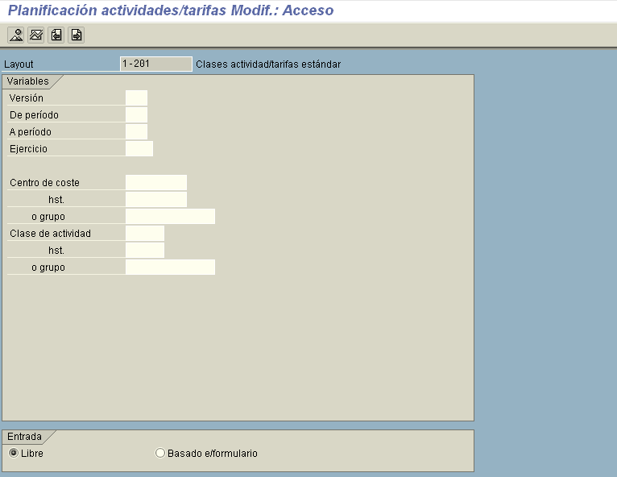

- Descripción:
Estas Tarifas sirven para valorar a plan las imputaciones de horas que el personal realiza en el parte de actividad.
De este modo se planificarán tarifas de forma directa para las combinaciones Centro de coste / Clase de actividad de categorías profesionales y contratas (APExxx y ACOxxx). Dicha planificación siempre se realizará para Centros de coste que no sean Puestos de trabajo (ya que el personal no puede estar asignado a Centros de coste cuya clase sea “P”).

A la hora de registrar la planificación de tarifas existen dos opciones:
- Manualmente en SAP: en este caso habrá que rellenar los datos de la pantalla de selección.
El primer campo que aparece es el de “ Layout “ , que indica de que manera queremos introducir los datos, bien en la pantalla que aparece o seleccionando otro valor, a través de excel. ( Manual de Parametrización )
La versión nos dice con cual trabajamos, en principio la 0.
Los siguientes campos son los de periodo y ejercicio. Se puede hacer seleccionando un solo periodo o varios, pero en el caso de seleccionar varios, solo se puede aplicar una norma para distribuir a cada periodo. Esa norma se indicará en la siguiente pantalla.
Por último tenemos que seleccionar para que Centro de Coste / Grupo de Ceco y para que Clase de Actividad / Grupo de Clase de Actividad introducimos el valor.
Una vez que tenemos los criterios de selección, validamos y se despliega la pantalla de introducción correspondiente donde se indica el valor “ Tarifa Fija “, que indica el importe de la tarifa plan para la unidad que se indica “ UN “ (si es manual meter del 1 al 12).

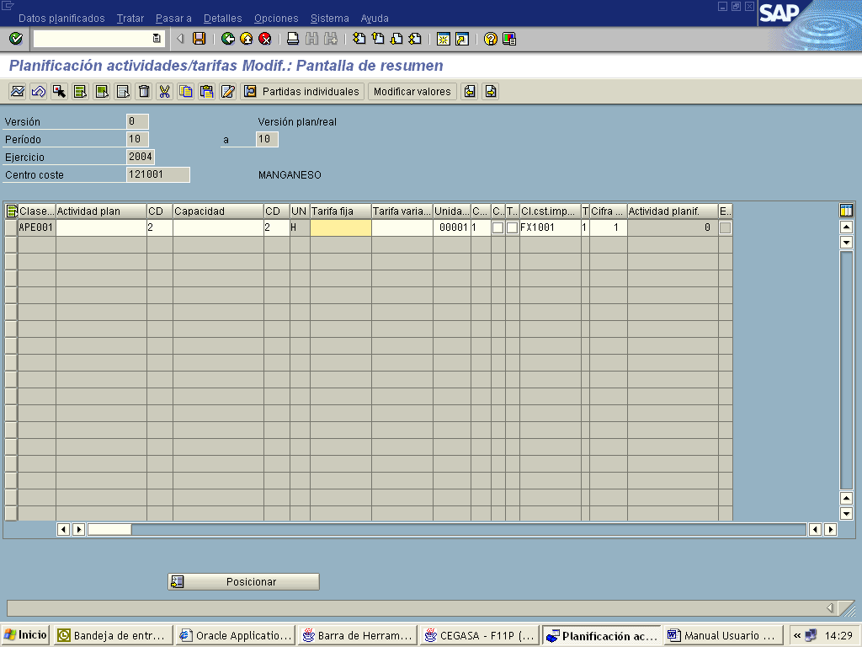

En caso de que se quiera planificar para varios períodos a la vez:

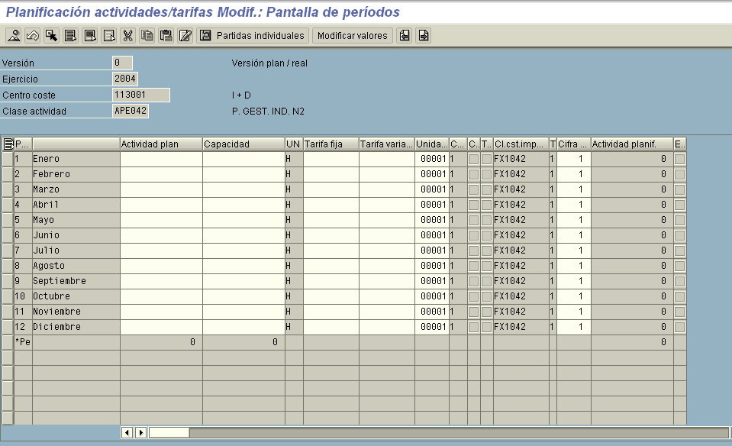

- Automática desde un fichero Excel en SAP: en este caso una vez estemos en la pantalla de selección se irá a la opción de menú: Detalles – Planificación excel - Upload.

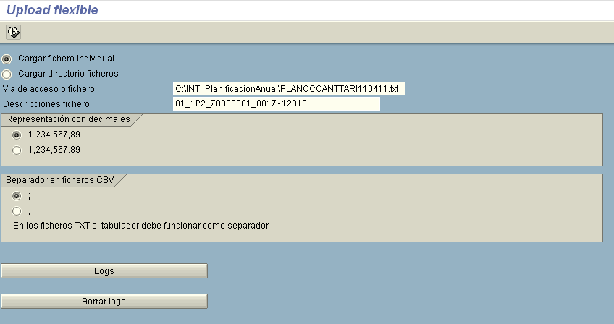

Se indicará la ruta donde se halla el fichero excel a cargar (que previamente se habrá creado y guardado con el formato texto), así como la descripción del fichero a utilizar (de acuerdo a la parametrización).
Si la carga se realiza sin problema tras ejecutar el upload se mostrará un resultado de “OK” en la pantalla. En caso de que hubiera habido algún problema y no se haya registrado la planificación se mostrará el mensaje de “fichero erróneo” en la pantalla y para poder ver el error que se ha producido se irá al botón “logs” donde se hallará información de la causa del error. Cualquier error que exista en el fichero conllevará que no se cargue nada de dicho fichero.
Cuando se lleva a cabo la carga de forma masiva desde excel es necesario cargar de mes en mes o sino cargar un mes completo y luego copiar de Plan a Plan (tener en cuenta que en la copia sólo se copia aquello que se pueda planificar directamente (por ejemplo: no se copian los repartos ya que las clases de coste de sobreparto no se pueden planificar directamente).

Una vez realizada la planificación de tarifas se pueden visualizar las Tarifas que se han introducido a través del informe: Sistema Info / Informes de contabilidad ceco / Tarifas / Tarifas Clase de Actividad.

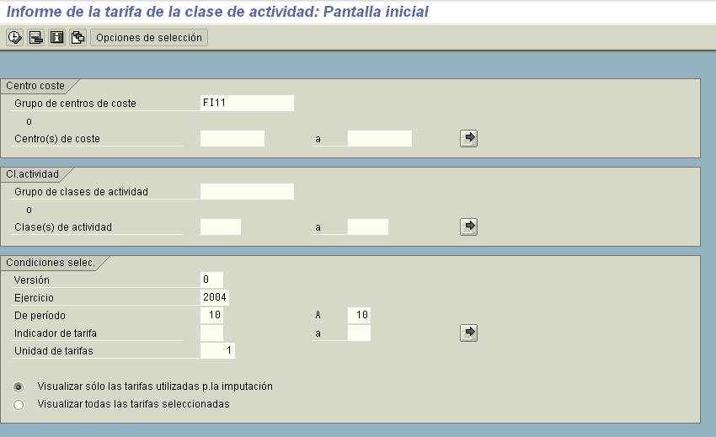

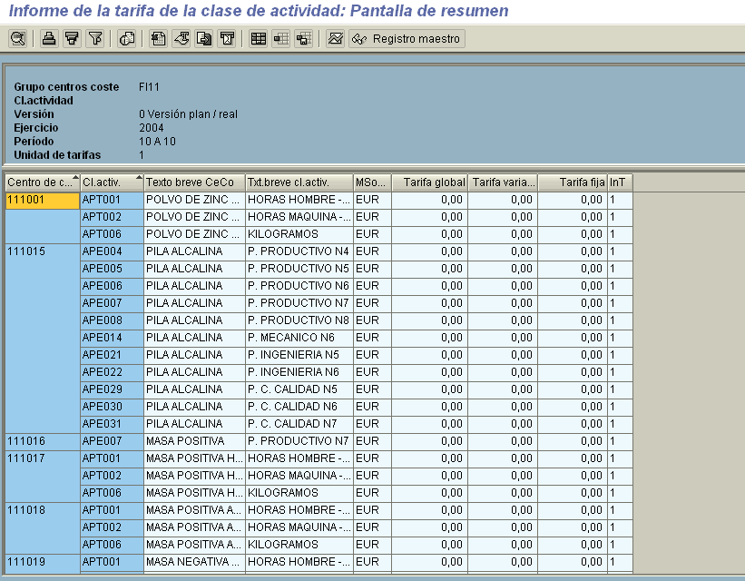

105-2 Actualización de tarifas plan (contratas)
- Ruta de acceso: Menú SAP/ Finanzas / Controlling / Contabilidad de Centros de Coste / Planificación / Prestación de actividades/Tarifas / Modificar
- Transacción: KP26
- Pantalla de acceso: idéntico al apartado anterior de tarifas personal interno
- Descripción:
Idéntico al apartado anterior de tarifas personal interno.

110 Planificación de costes en operativos, auxiliares y estructura

110-1 Planificación de costes operativos
- Ruta de acceso: Menú SAP/ Finanzas / Controlling / Contabilidad de Centros de Coste / Planificación / Costes/Consumos actividad / Modificar
- Transacción: KP06
- Pantalla de acceso:

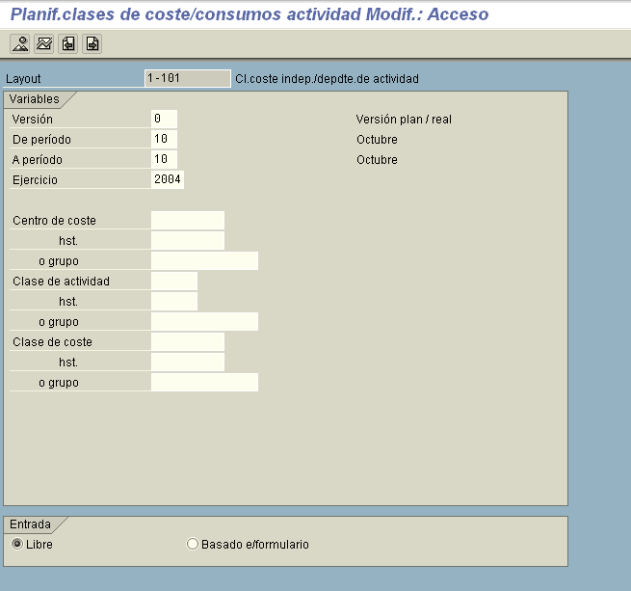

- Descripción:
El proceso de planificación que se piensa realizar, se hace a nivel de Centro de Coste. Esto quiere decir que para cada centro de coste, tenemos que planificar las clases de coste secundarias que recibe ( LC4xxx ), en función de unos esquemas de imputación previamente definidos. En todo caso, en lugar de utilizar las clases de coste LC4xxx, cuya planificación sería demasiado compleja por el desglose de dichas clases de coste se han creado una clases de coste PC4xxx que se utilizarán exclusivamente para la planificación y que facilitarán dicha labor.

A la hora de registrar la planificación de tarifas existen dos opciones:
- Manualmente en SAP: en este caso habrá que rellenar los datos de la pantalla de selección.
El primer campo que aparece es el de “ Layout “ , que indica de que manera queremos introducir los datos, bien en la pantalla que aparece o seleccionando otro valor, a través de excel. ( Manual de Parametrización )
La versión nos dice con cual trabajamos, en principio la 0.
Los siguientes campos son los de periodo y ejercicio. Se puede hacer seleccionando un solo periodo o varios, pero en el caso de seleccionar varios, solo se puede aplicar una norma para distribuir a cada periodo. Esa norma se indicará en la siguiente pantalla.
Por último tenemos que seleccionar para qué Centro de Coste / Grupo de Ceco y para qué Clase de Coste / Grupo de Clase de Coste introducimos el valor.
Una vez que tenemos los criterios de selección, validamos y se despliega la siguiente pantalla, donde tenemos que dar valores al campo “ Costes plan fijos “, importe que planificamos y al de “ CD “, si queremos cambiar la distribución entre periodos comentada anteriormente.
Se graba y el dato de planificación queda registrado.

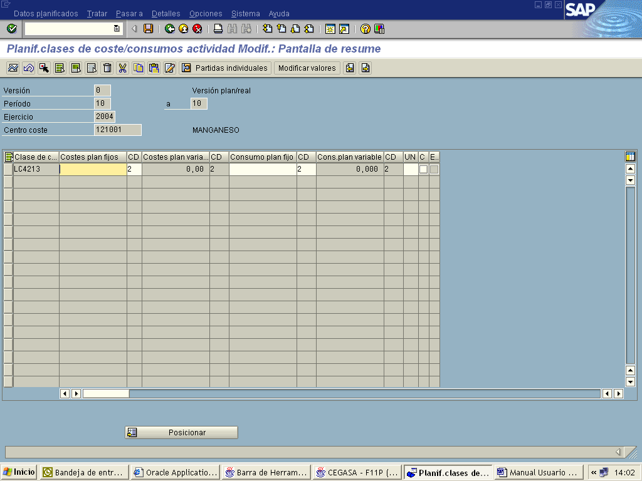

- Automática desde un fichero Excel en SAP: en este caso una vez estemos en la pantalla de selección se irá a la opción de menú: Detalles – Planificación excel - Upload.

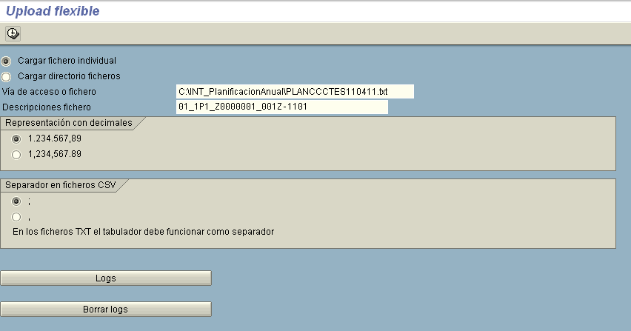

Se indicará la ruta donde se halla el fichero excel a cargar (que previamente se habrá creado y guardado con el formato texto), así como la descripción del fichero a utilizar (de acuerdo a la parametrización). Si se introducen valores negativos, el signo – debe de aparecer detrás del número ( 25000- ).
Si la carga se realiza sin problema tras ejecutar el upload se mostrará un resultado de “OK” en la pantalla. En caso de que hubiera habido algún problema y no se haya registrado la planificación se mostrará el mensaje de “fichero erróneo” en la pantalla y para poder ver el error que se ha producido se irá al botón “logs” donde se hallará información de la causa del error. Cualquier error que exista en el fichero conllevará que no se cargue nada de dicho fichero.
Cuando se lleva a cabo la carga de forma masiva desde excel es necesario cargar de mes en mes o sino cargar un mes completo y luego copiar de Plan a Plan (tener en cuenta que en la copia sólo se copia aquello que se pueda planificar directamente (por ejemplo: no se copian los repartos ya que las clases de coste de sobreparto no se pueden planificar directamente).

Una vez realizada la planificación de costes se pueden visualizar los valores que se han introducido a través del informe: Sistema Info / Informes de contabilidad ceco / Comparaciones plan/real / Centros coste: Real/Plan/Desviación.

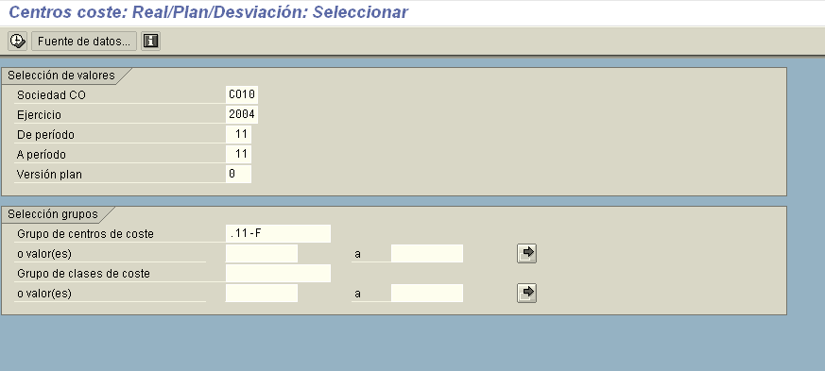

Se han creado variantes de Centros de coste por sociedad en función de la clase de centro de coste: F (Productivos generales), H (Auxiliares), W (Administración), P (Puesto de trabajo) y A (Agrupador de estructura).

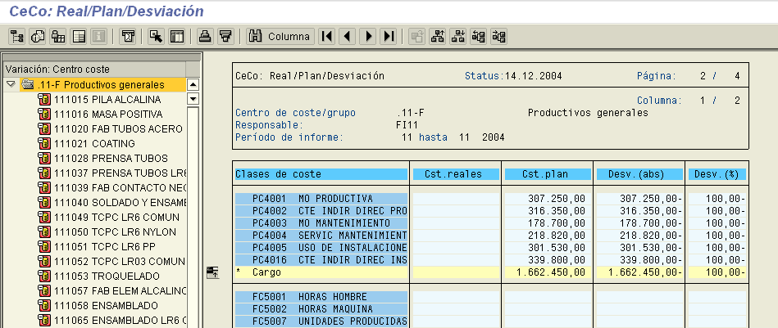

110-2 Planificación de costes auxiliares
- Ruta de acceso: Menú SAP/ Finanzas / Controlling / Contabilidad de Centros de Coste / Planificación / Costes/Consumos actividad / Modificar
- Transacción: KP06
- Pantalla de acceso: idéntico al apartado anterior de costes operativos
- Descripción:
Idéntico al apartado anterior de costes operativos.

110-3 Planificación de costes estructura
- Ruta de acceso: Menú SAP/ Finanzas / Controlling / Contabilidad de Centros de Coste / Planificación / Costes/Consumos actividad / Modificar
- Transacción: KP06
- Pantalla de acceso: idéntico al apartado anterior de costes operativos
- Descripción:
Idéntico al apartado anterior de costes operativos.

115 Planificación de cantidades de actividad de producción

115-1 Cálculo de la cantidad de actividad en PP
- Ruta de acceso: N/A
- Transacción: N/A
- Pantalla de acceso: N/A
- Descripción:
A través de este proceso el módulo de la planificación de la producción calcula la cantidad de actividad planificada.
Para más detalle ver manual de Planificación de la producción.

115-2 Generación de las necesidades de actividad de PP
- Ruta de acceso: CO Control Gestión / Operaciones / Planificación Anual / Planificación de cantidades de actividad de producción / KSPP - Generación de las necesidades de actividad de PP
- Transacción: KSPP
- Pantalla de acceso:
- Descripción:
A través de este proceso se traspasan las cantidades de actividad planificadas por el módulo de Planificación de la Producción a controlling.
- Proceso:
Paso 1.- Ejecutar KSPP:
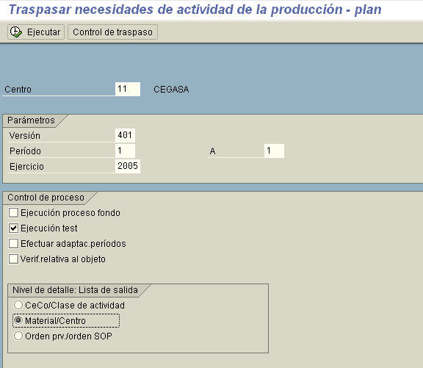
1.- Indicar el código del centro
2.- Indicar:
- Versión = 4nn, donde nn es el mes
- Periodos = nn
- Ejercicio a planificar
3.- Ejecutar primero en test

4.- Indicar nivel de detalle por CeCo / Clase actividad
Tras ejecutar el sistema emite un log:
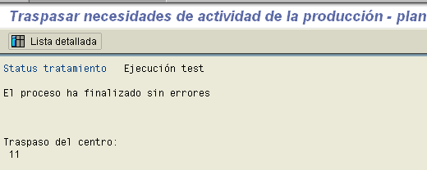

115-3 Traspaso de las necesidades de actividad a CO
- Ruta de acceso: Menú SAP/xxxxx/xxxxx/xxxxxx/xxxxxxx/xxxxxx
- Transacción: KSPI
- Pantalla de acceso:
- Descripción:

- Proceso:
Paso 1.-
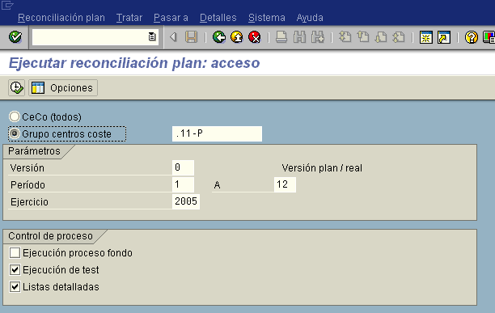
Tras la ejecución el sistema muestra la siguiente pantalla:
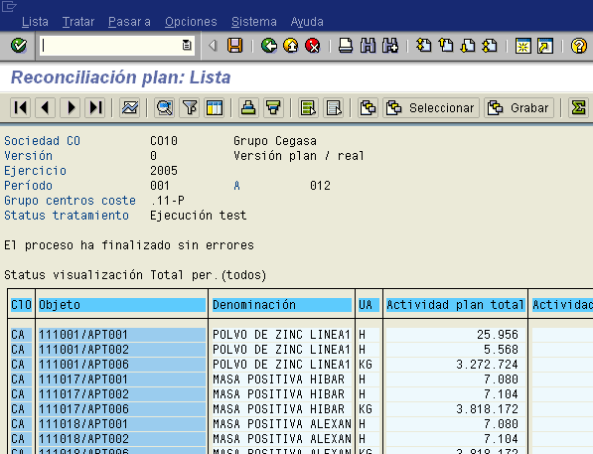

115-4 Distribución manual de actividad entre CeCos
- Ruta de acceso: Menú SAP/xxxxx/xxxxx/xxxxxx/xxxxxxx/xxxxxx
- Transacción: xxxx
- Pantalla de acceso:
- Descripción:
El proceso de planificación de la producción, en algunos casos imputará toda la actividad a un CeCo cuando en realidad corresponde a varios CeCos. Será necesario realizar un reparto manual de la actividad.

115-5 Planificación directa actividad CeCos
- Ruta de acceso: Menú SAP/ Finanzas / Controlling / Contabilidad de Centros de Coste / Planificación / Prestación de actividades/Tarifas / Modificar
- Transacción: KP26
- Pantalla de acceso:

- Descripción:
Se planificarán cantidades para las combinaciones existentes de Centro de coste / Clase de actividad productiva (APTxxx). Esta planificación se realizará siempre en Centros de coste que sean Puestos de trabajo (esto es cuya clase de centro de coste sea “P”).
Estas Cantidades se utilizan para el cálculo que se realiza de las tarifas de las actividades relacionadas con la producción (clases de actividad APTxxx).

A la hora de registrar la planificación de cantidades existen dos opciones:
- Manualmente en SAP: en este caso habrá que rellenar los datos de la pantalla de selección.
El primer campo que aparece es el de “ Layout “ , que indica de que manera queremos introducir los datos, bien en la pantalla que aparece o seleccionando otro valor, a través de excel. ( Manual de Parametrización )
La versión nos dice con cual trabajamos, en principio la 0.
Los siguientes campos son los de periodo y ejercicio. Se puede hacer seleccionando un solo periodo o varios, pero en el caso de seleccionar varios, solo se puede aplicar una norma para distribuir a cada periodo. Esa norma se indicará en la siguiente pantalla.
Por último tenemos que seleccionar para qué Centro de Coste / Grupo de Ceco y para qué Clase de Actividad / Grupo de Clase de Actividad introducimos el valor.
Una vez que tenemos los criterios de selección, validamos y se despliega la pantalla de introducción correspondiente donde se indica el valor “ Actividad plan “, que indica el importe de la cantidad plan de actividad en la unidad que se indica (si es manual meter del 1 al 12).

- Automática desde un fichero Excel en SAP: en este caso una vez estemos en la pantalla de selección se irá a la opción de menú: Detalles – Planificación excel - Upload.

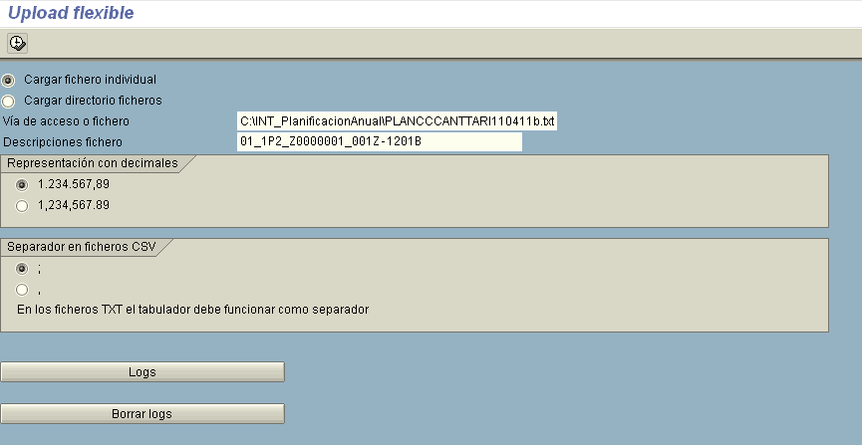

Se indicará la ruta donde se halla el fichero excel a cargar (que previamente se habrá creado y guardado con el formato texto), así como la descripción del fichero a utilizar (de acuerdo a la parametrización).
Si la carga se realiza sin problema tras ejecutar el upload se mostrará un resultado de “OK” en la pantalla. En caso de que hubiera habido algún problema y no se haya registrado la planificación se mostrará el mensaje de “fichero erróneo” en la pantalla y para poder ver el error que se ha producido se irá al botón “logs” donde se hallará información de la causa del error. Cualquier error que exista en el fichero conllevará que no se cargue nada de dicho fichero.
Cuando se lleva a cabo la carga de forma masiva desde excel es necesario cargar de mes en mes o sino cargar un mes completo y luego copiar de Plan a Plan (tener en cuenta que en la copia sólo se copia aquello que se pueda planificar directamente (por ejemplo: no se copian los repartos ya que las clases de coste de sobreparto no se pueden planificar directamente).

Una vez realizada la planificación de cantidades de actividad se pueden visualizar los valores que se han introducido a través del informe: Sistema Info / Informes de contabilidad ceco / Comparaciones plan/real / Características adicionales / Área: Clases de actividad.

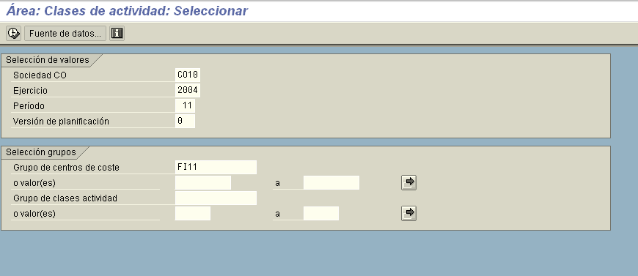

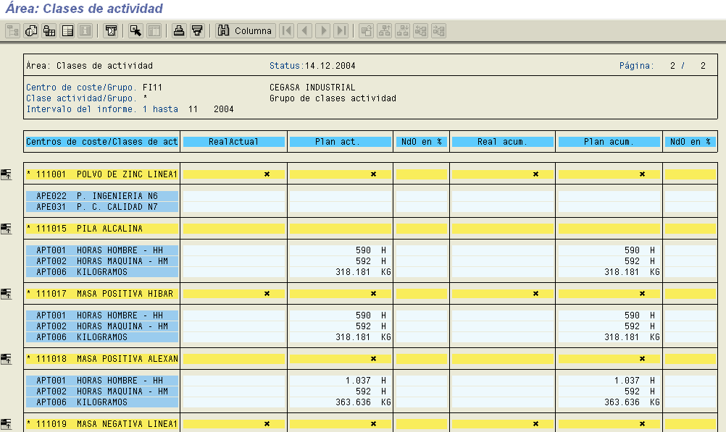

120 Planificación de cantidades de valor estadístico

120-1 Planificación de cantidades de valor estadístico (energía)
- Ruta de acceso: Menú SAP/ Finanzas / Controlling / Contabilidad de Centros de Coste / Planificación / Valores estadísticos / Modificar
- Transacción: KP46
- Pantalla de acceso:

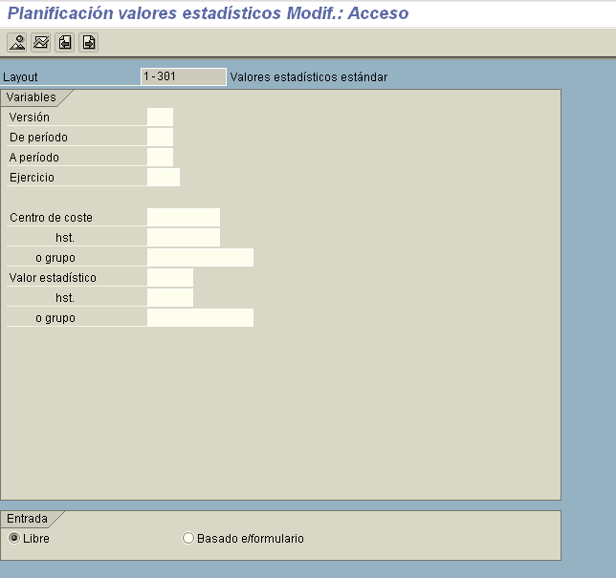

- Descripción:
Se planificarán valores estadísticos para el consumo de energía (en Cegasa consumo de gas y en Energía Portátil consumo de energía eléctrica y gas). Dichos consumos se utilizarán en el ciclo de subreparto de energía.

A la hora de registrar la planificación de valores estadísticos existen dos opciones:
- Manualmente en SAP: en este caso habrá que rellenar los datos de la pantalla de selección.
El primer campo que aparece es el de “ Layout “ , que indica de que manera queremos introducir los datos, bien en la pantalla que aparece o seleccionando otro valor, a través de excel. ( Manual de Parametrización )
La versión nos dice con cual trabajamos, en principio la 0.
Los siguientes campos son los de periodo y ejercicio. Se puede hacer seleccionando un solo periodo o varios, pero en el caso de seleccionar varios, solo se puede aplicar una norma para distribuir a cada periodo. Esa norma se indicará en la siguiente pantalla.
Por último tenemos que seleccionar para qué Centro de Coste / Grupo de Ceco y para qué Valores estadísticos / Grupo de Valores estadísticos introducimos el valor.
Una vez que tenemos los criterios de selección, validamos y se despliega la pantalla de introducción correspondiente donde se indica el valor “Valor plan actual“, que indica el importe de la cantidad plan de valor estadístico en la unidad que se indica (si es manual meter del 1 al 12).

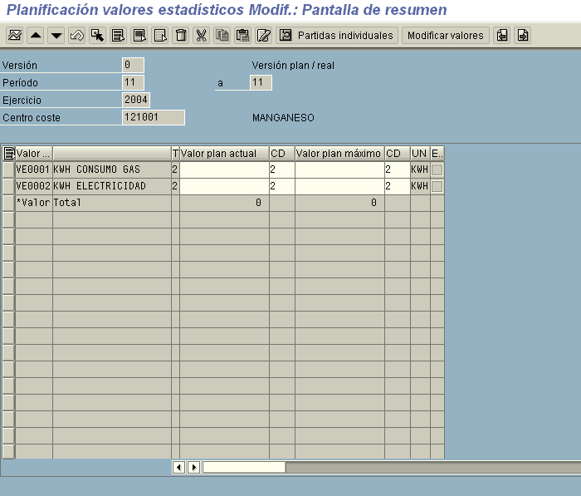

- Automática desde un fichero Excel en SAP: en este caso una vez estemos en la pantalla de selección se irá a la opción de menú: Detalles – Planificación excel - Upload.

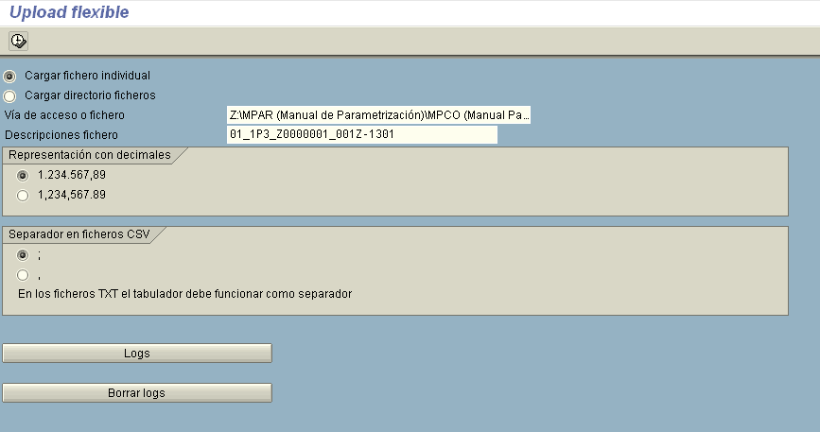

Se indicará la ruta donde se halla el fichero excel a cargar (que previamente se habrá creado y guardado con el formato texto), así como la descripción del fichero a utilizar (de acuerdo a la parametrización).
Si la carga se realiza sin problema tras ejecutar el upload se mostrará un resultado de “OK” en la pantalla. En caso de que hubiera habido algún problema y no se haya registrado la planificación se mostrará el mensaje de “fichero erróneo” en la pantalla y para poder ver el error que se ha producido se irá al botón “logs” donde se hallará información de la causa del error. Cualquier error que exista en el fichero conllevará que no se cargue nada de dicho fichero.
Cuando se lleva a cabo la carga de forma masiva desde excel es necesario cargar de mes en mes o sino cargar un mes completo y luego copiar de Plan a Plan (tener en cuenta que en la copia sólo se copia aquello que se pueda planificar directamente (por ejemplo: no se copian los repartos ya que las clases de coste de sobreparto no se pueden planificar directamente).

Una vez realizada la planificación de cantidades de valor estadístico se pueden visualizar los valores que se han introducido a través del informe: Sistema Info / Informes de contabilidad ceco / Comparaciones plan/real / Características adicionales / Área: Valores estadísticos.

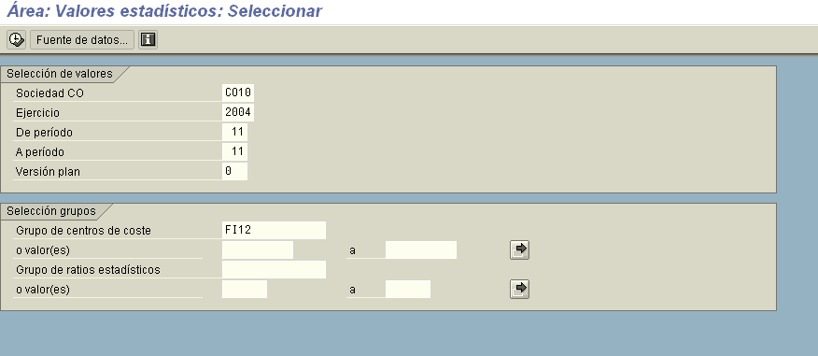

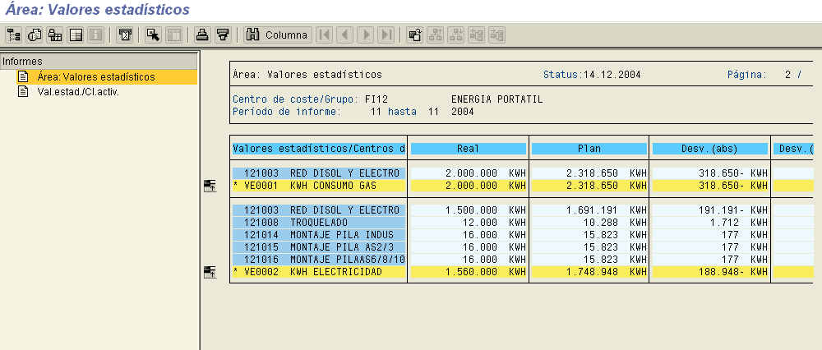

125 Planificación de tarifas de subrepartos

125-1 Planificación de tarifas de subrepartos (energía)
- Ruta de acceso1: Menú SAP/ Finanzas / Controlling / Contabilidad de Centros de Coste / Planificación / Parametrizaciones actuales / Definir subreparto
- Ruta de acceso2: Menú SAP/ Finanzas / Controlling / Contabilidad de Centros de Coste / Planificación / Imputaciones / Subreparto
- Transacción1: S_ALR_87005540
- Transacción2: KSUB
- Pantalla de acceso:

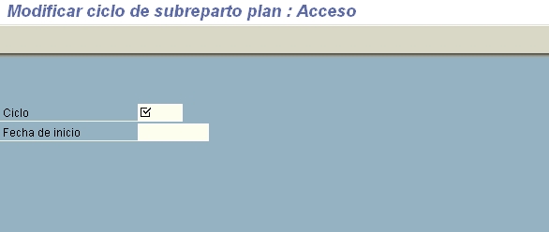

- Descripción:
A través de esta transacción se actualizarán las tarifas utilizadas en el subreparto de energía a tarifa (ciclos de sobreparto XX051P, donde XX es el código de sociedad FI) en aquellos segmentos en los que la norma de distribución de los valores emisores es “Tarifas fijas”.

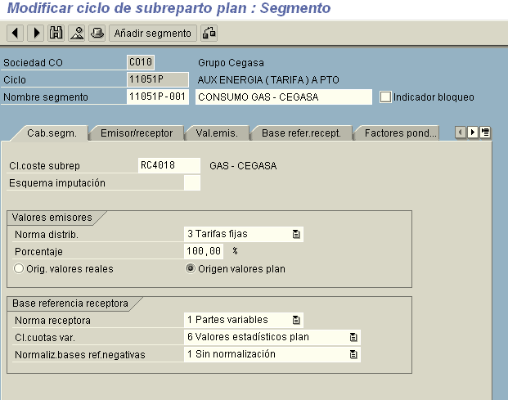

En la pestaña de “Valores emisores” se actualizará la tarifa correspondiente. Es necesario tener en cuenta que la tarifa que se indique sólo podrá tener 2 decimales. Para poder indicar tarifas muy pequeñas sin perder decimales será necesario jugar con la pestaña de “factores de ponderación”:

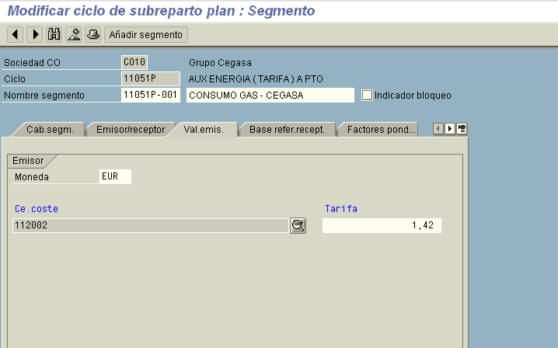

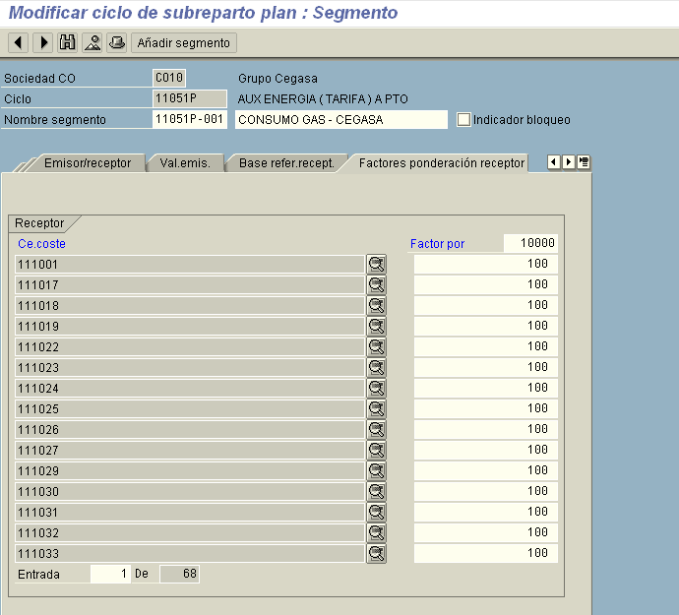

Así en este ejemplo la tarifa sería: 1,45 * 100 / 10000, esto es: 0,0145

130 Subrepartos plan

130-1 Subreparto plan: productivos generales -> puestos de trabajo
- Ruta de acceso: Menú SAP/ Finanzas / Controlling / Contabilidad de Centros de Coste / Planificación / Imputaciones / Subreparto
- Transacción: KSUB
- Pantalla de acceso:

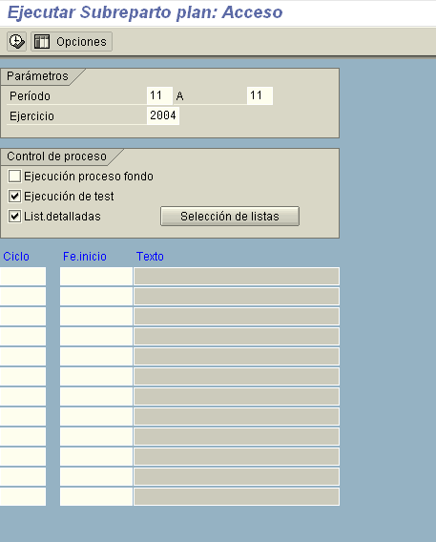

- Descripción:
A través de esta transacción se ejecutarán los diferentes ciclos de subreparto. Dichos ciclos se han de ejecutar en el orden indicado (es muy importante, tener en cuenta el orden con el que se lanzan los procesos, ya que algunos ciclos se alimentan de los anteriores).
Hay que dar valores para el periodo que se está lanzando, y seleccionar el control de proceso.
La primera opción, “Ejecución Proceso Fondo”, es para lanzar procesos que requieren una gran cantidad de recurso de máquina, que puede ralentizar el rendimiento.
La segunda “ Ejecución de Test “, es para lanzar los ciclos y que no se contabilicen, se lanzan en “ prueba “.
La tercera “ Listas detalladas” genera unas vistas, en las que se pueden analizar los resultados de lo que se ha lanzado.

Es conveniente lanzar inicialmente cada uno de los ciclos de forma independiente en “Ejecución de test” para poder detectar posibles errores.
Una vez se haya verificado la inexistencia de errores se lanzarán desmarcando el indicador de “Ejecución de test”. Se pueden lanzar todos a la vez o de uno en uno.

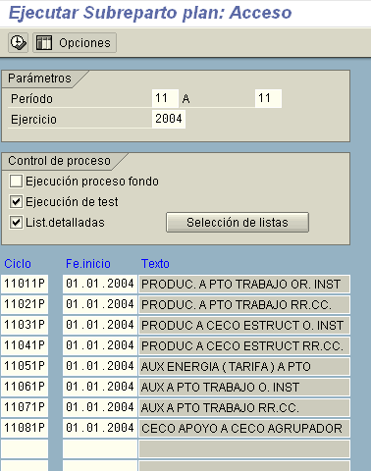
Desmarcar

Ejecutar los siguientes ciclos (en el orden indicado):

 | FI11 | FI12 | FI16 | FI17
Ciclos | 11011P  11021P | 12011P  12021P | 16011P  16021P | 17011P  17021P

NOTA: Los Ciclos de Subreparto de planificación son una copia de los Ciclos de Subreparto reales.
Para poder realizar esa copia, la ruta a seguir es : Finanzas / Controllig / Contabilidad Centros de Coste / Planificación / Imputación / Subreparto. Utilizando la opción de Detalles / Ciclo / Crear del menú superior, aparece la siguiente pantalla :

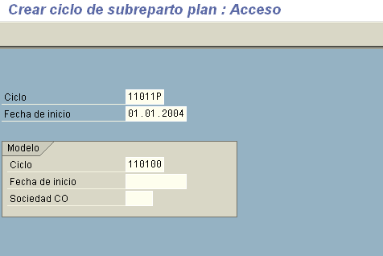
Se nombrará el ciclo plan igual que el real, poniendo un “1P “ al final y se tomará como modelo el Ciclo real. Se valida y automáticamente se creará para el plan.

130-2 Subreparto plan: productivos generales -> estructura
- Ruta de acceso: Menú SAP/ Finanzas / Controlling / Contabilidad de Centros de Coste / Planificación / Imputaciones / Subreparto
- Transacción: KSUB
- Pantalla de acceso: idéntico a lo recogido en el apartado de Subreparto plan: productivos generales -> puestos de trabajo
- Descripción: idéntico a lo recogido en el apartado de Subreparto plan: productivos generales -> puestos de trabajo, salvo por los ciclos a ejecutar.

Ciclos a ejecutar (en el orden indicado):

 | FI11 | FI12 | FI16 | FI17
Ciclos | 11031P  11041P

Tras ejecutar estos ciclos se llevará a cabo la comprobación de que los centros de coste productivos generales (clase de CeCo = F) se han quedado a cero. Para ello se ejecutará el informe de centros de coste S_ALR_87013611 - Centros coste: Real/Plan/Desviación para la variante “.NN-F Productivos generales”, donde NN es el código de la sociedad
NOTA: En la sociedad FI16, sólo debe quedar a cero el centro de coste 161010-IB2, el resto no se saldan con subrepartos.

130-3 Subreparto plan: auxiliares -> puestos de trabajo (energía s/tarifa)
- Ruta de acceso: Menú SAP/ Finanzas / Controlling / Contabilidad de Centros de Coste / Planificación / Imputaciones / Subreparto
- Transacción: KSUB
- Pantalla de acceso: idéntico a lo recogido en el apartado de Subreparto plan: productivos generales -> puestos de trabajo
- Descripción: idéntico a lo recogido en el apartado de Subreparto plan: productivos generales -> puestos de trabajo, salvo por los ciclos a ejecutar.

Ciclos a ejecutar (en el orden indicado):

 | FI11 | FI12 | FI16 | FI17
Ciclos | 11051P | 12051P

130-4 Subreparto plan: auxiliares -> puestos de trabajo (resto)
- Ruta de acceso: Menú SAP/ Finanzas / Controlling / Contabilidad de Centros de Coste / Planificación / Imputaciones / Subreparto
- Transacción: KSUB
- Pantalla de acceso: idéntico a lo recogido en el apartado de Subreparto plan: productivos generales -> puestos de trabajo
- Descripción: idéntico a lo recogido en el apartado de Subreparto plan: productivos generales -> puestos de trabajo, salvo por los ciclos a ejecutar.

Ciclos a ejecutar (en el orden indicado):

 | FI11 | FI12 | FI16 | FI17
Ciclos | 11061P  11071P | 12061P  12071P |  | 17061P  17071P

Tras ejecutar estos ciclos se llevará a cabo la comprobación de que los centros de coste auxiliares (clase de CeCo = H) se han quedado a cero. Para ello se ejecutará el informe de centros de coste S_ALR_87013611 - Centros coste: Real/Plan/Desviación para la variante “.NN-H Auxiliares”, donde NN es el código de la sociedad

130-5 Subreparto plan: estructura -> agrupador estructura
- Ruta de acceso: Menú SAP/ Finanzas / Controlling / Contabilidad de Centros de Coste / Planificación / Imputaciones / Subreparto
- Transacción: KSUB
- Pantalla de acceso: idéntico a lo recogido en el apartado de Subreparto plan: productivos generales -> puestos de trabajo
- Descripción: idéntico a lo recogido en el apartado de Subreparto plan: productivos generales -> puestos de trabajo, salvo por los ciclos a ejecutar.

Ciclos a ejecutar (en el orden indicado):

 | FI11 | FI12 | FI16 | FI17
Ciclos | 11081P | 12081P |  | 17081P

Tras ejecutar estos ciclos se llevará a cabo la comprobación de que los centros de coste de estructura (clase de CeCo = W) se han quedado a cero. Para ello se ejecutará el informe de centros de coste S_ALR_87013611 - Centros coste: Real/Plan/Desviación para la variante “.NN-W Estructura”, donde NN es el código de la sociedad.

135 Planificación de cantidades de actividad de estructura

135-1 Obtención de cantidad de actividad de estructura
- Ruta de acceso: Menú SAP/ Finanzas / Controlling / Contabilidad de Centros de Coste / Sistema info / Informes de la contabilidad CeCo / Comparaciones plan/real / Centros coste: Real/Plan/Desviación
- Transacción: S_ALR_87013611
- Pantalla de acceso:

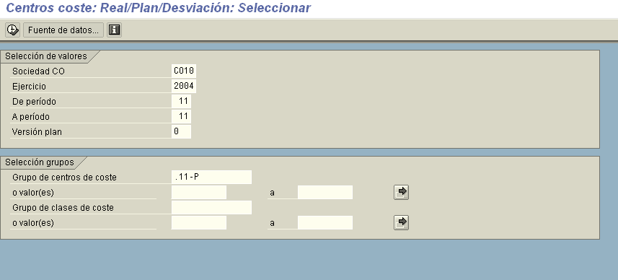

- Descripción:
Se ejecutará dicho informe para los centros de coste que son puesto de trabajo de producción (variante de centros de coste “.NN-P Puestos de trabajo”) para obtener el costo de transformación total plan.
- Grupo de cecos = .NN-P Puestos de trabajo Producción
- Versión = 0
- Periodo desde = 1
- Periodo hasta = 12
- Ejercicio = nnnn

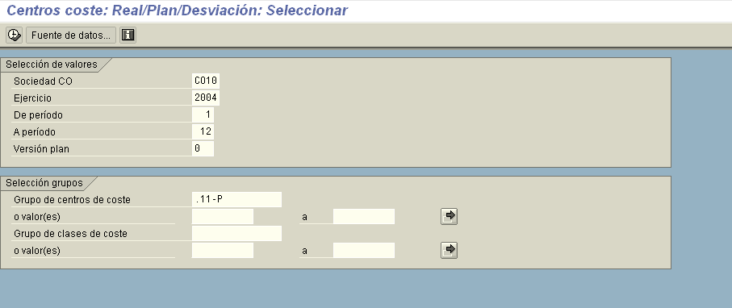

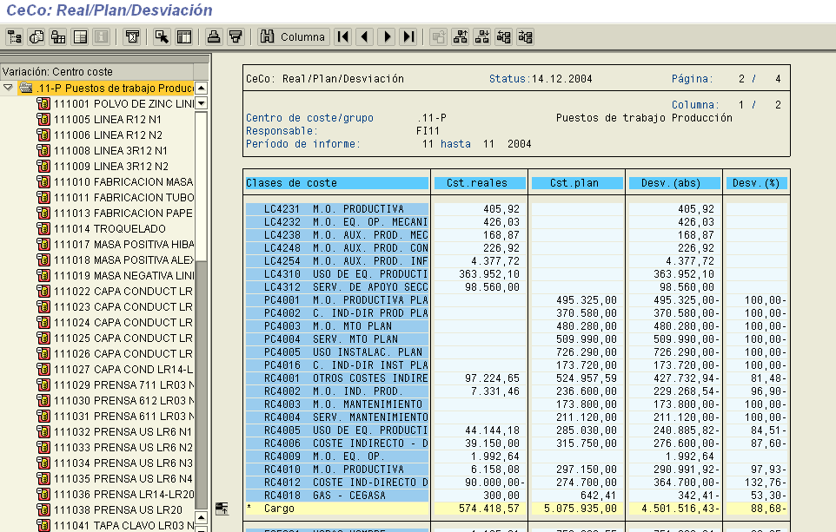

135-2 Planificación de cantidad de actividad de estructura
- Ruta de acceso: Menú SAP/ Finanzas / Controlling / Contabilidad de Centros de Coste / Planificación / Prestación de actividades/Tarifas / Modificar
- Transacción: KP26
- Pantalla de acceso:

- Descripción:
Se registra el coste de transformación de los puestos de trabajo obtenido en el apartado anterior como cantidad de actividad plan de las clases de actividad de estructura:
Ejecutar la transacción con los siguientes valores:

 | FI11 | FI12 | FI17
CeCo | 113029 | 123026 | 173026
Clase de actividad | ARA001  ARE001  ARE002  ARF001 | ARA001  ARE001  ARE002  ARF001 | ARA001  ARE001  ARE002  ARF001
Versión | 0 | 0 | 0
Periodo desde / hasta | 1 / 12 | 1 / 12 | 1 / 12
Ejercicio | Nnnnn | Nnnn | nnnn

140 Cálculo de las tarifas plan de las actividades

140-1 Partición plan de actividad (puestos de trabajo)
- Ruta de acceso: Menú SAP/ Finanzas / Controlling / Contabilidad de Centros de Coste / Planificación / Imputaciones / Partición
- Transacción: KSS4
- Pantalla de acceso:

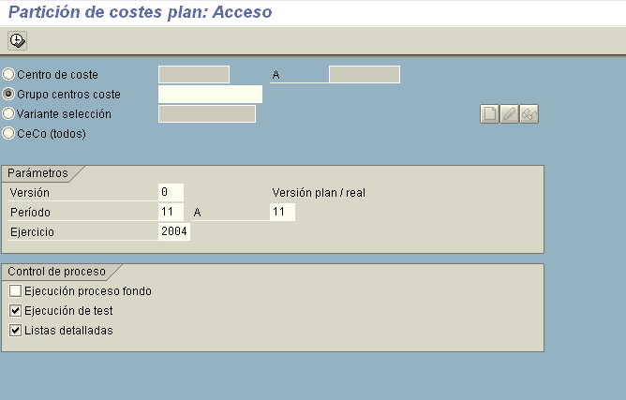

- Descripción:
A través de esta transacción se preparan los datos para el cálculo posterior de la tarifa. Se lanzará esta transacción con los siguientes valores:

 | FI11 | FI12 | FI17
Grupo de Cecos | .11-P | .12-P | .17-P
Versión | 0 | 0 | 0
Periodo | 1 al 12 | 1 al 12 | 1 al 12
Ejercicio | nnnn | nnnn | nnnn
La partición se puede lanzar en “Ejecución de test”, previo a lanzarla en real.
Una vez lanzada NO es posible anularla, en caso necesario se volvería a lanzar (se puede lanzar tantas veces como se desee).

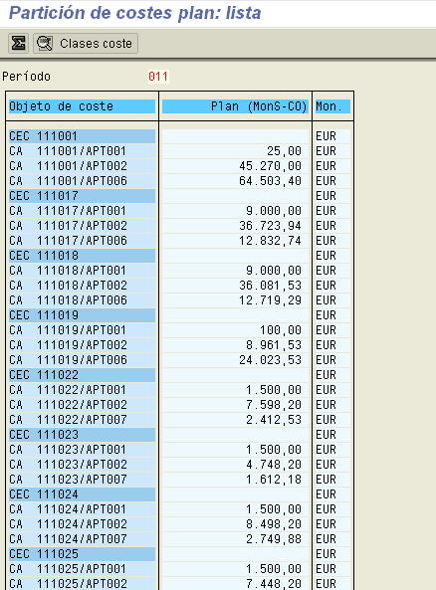

Si se da al botón: 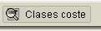 se obtiene el detalle de las clases de coste que componen el coste de dicha actividad en dicho centro de coste:

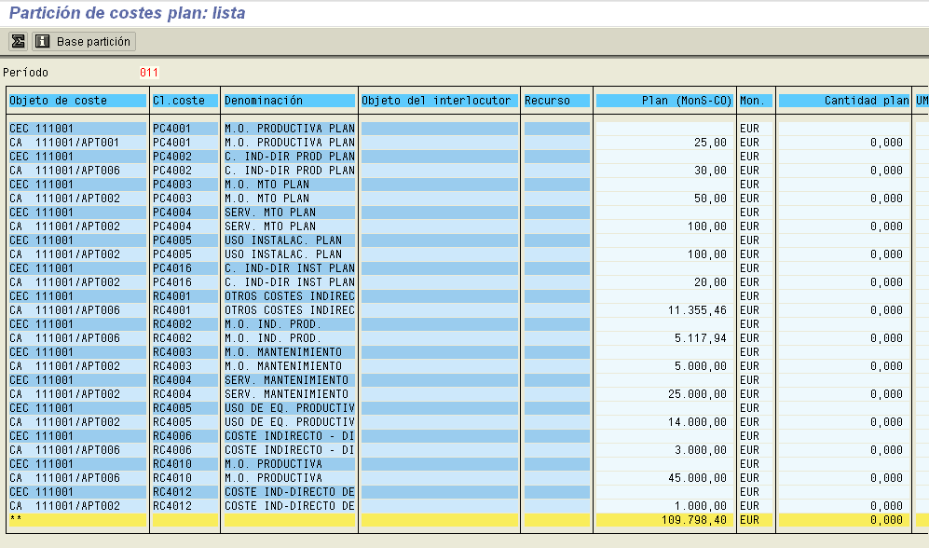

140-2 Determinación tarifa plan actividad (puestos de trabajo)
- Ruta de acceso: Menú SAP/ Finanzas / Controlling / Contabilidad de Centros de Coste / Planificación / Imputaciones / Determinación tarifas
- Transacción: KSPI
- Pantalla de acceso:

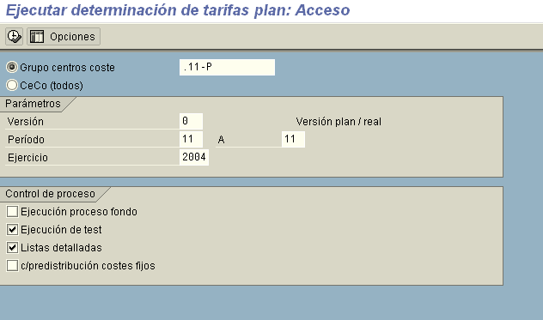

- Descripción:
Se lleva a cabo el cálculo de la tarifa de cada una de las actividades productivas en los centros de coste en los que se realiza esta actividad y que son centros de coste Puestos de trabajo Productivos

De este modo se ejecutará esta transacción para cada una de las sociedades con los siguientes valores:

 | FI11 | FI12 | FI17
Grupo de Cecos | .11-P | .12-P | .17-P
Versión | 0 | 0 | 0
Periodo | 1 al 12 | 1 al 12 | 1 al 12
Ejercicio | nnnn | nnnn | nnnn

Tras lanzar la ejecución se validará que los centros de coste de Puestos de trabajo quedan a cero. Para ello se ejecutará el informe. S_ALR_87013611 - Centros coste: Real/Plan/Desviación con los siguientes valores y se comprobará que la columna plan queda a cero:

 | FI11 | FI12 | FI17
Grupo de Cecos | .11-P | .12-P | .17-P
Versión | 0 | 0 | 0
Periodo | 1 al 12 | 1 al 12 | 1 al 12
Ejercicio | nnnn | nnnn | nnnn
NOTA: En plan no es posible anular el cálculo de la tarifa plan, en su lugar se puede volver a ejecutar el cálculo tantas veces cuanto sea necesario.

140-3 Partición plan de actividad (ceco agrupador estructura)
- Ruta de acceso: Menú SAP/ Finanzas / Controlling / Contabilidad de Centros de Coste / Planificación / Imputaciones / Partición
- Transacción: KSS4
- Pantalla de acceso:

- Descripción:
Similar a lo recogido en el apartado de “Partición plan de actividad (puesto de trabajo) pero en este caso relativo al centro de coste “Agrupador de estructura”.
Se lanzará esta transacción con los siguientes valores:

 | FI11 | FI12 | FI17
Grupo de Cecos | .11-A | .12-A | .17-A
Versión | 0 | 0 | 0
Periodo | 1 al 12 | 1 al 12 | 1 al 12
Ejercicio | nnnn | nnnn | nnnn
La partición no es posible anularla, en caso necesario se volvería a lanzar (se puede lanzar tantas veces como se desee)

140-4 Determinación tarifa plan actividad (ceco agrupador estructura)
- Ruta de acceso: Menú SAP/ Finanzas / Controlling / Contabilidad de Centros de Coste / Planificación / Imputaciones / Determinación tarifas
- Transacción: KSPI
- Pantalla de acceso:

- Descripción:
Se lleva a cabo el cálculo de la tarifa de cada una de las actividades de estructura en los centros de coste en los que se realiza esta actividad y que son centros de coste Agrupador de estructura

De este modo se ejecutará esta transacción para cada una de las sociedades con los siguientes valores:

 | FI11 | FI12 | FI17
Grupo de Cecos | .11-A | .12-A | .17-A
Versión | 0 | 0 | 0
Periodo | 1 al 12 | 1 al 12 | 1 al 12
Ejercicio | nnnn | nnnn | nnnn

Tras lanzar la ejecución se validará que los centros de coste de Puestos de trabajo quedan a cero. Para ello se ejecutará el informe. S_ALR_87013611 - Centros coste: Real/Plan/Desviación con los siguientes valores y se comprobará que la columna plan queda a cero:

 | FI11 | FI12 | FI17
Grupo de Cecos | .11-A | .12-A | .17-A
Versión | 0 | 0 | 0
Periodo | 1 al 12 | 1 al 12 | 1 al 12
Ejercicio | nnnn | nnnn | nnnn

NOTA: En plan no es posible anular el cálculo de la tarifa plan, en su lugar se puede volver a ejecutar el cálculo tantas veces cuanto sea necesario.

145 Actualización de los recargos plan de estructura

145-1 Obtención de los recargos plan de estructura
- Ruta de acceso: Menú SAP/ Finanzas / Controlling / Contabilidad de centros de coste / Sistema Info / Informes de contabilidad ceco / Tarifas / CeCo: Tarifas clases actividad
- Transacción: KSBT
- Pantalla de acceso:
- Descripción:
Obtención a través de un informe de las tarifas de las actividades de estructura.
- Proceso:
Paso 1.- Ejecutar la transacción KSBT:
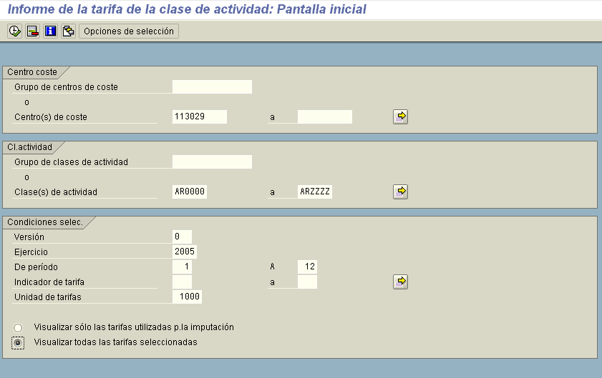
1.- Indicar el código del CeCo agrupador de estructura:
En FI11: 113029
En FI12: 123026
En FI17: 173026
4.- Indicar unidad de tarifa 1.000
2.- Indicar las clases de actividad que comiencen por AR
3.- Versión = 0, Ejercicio a planificar y Periodos del 1 al 12
5.- Visualizar todas las tarifas
Una vez mostrado el informe seleccionar la variante de disposición /Z1
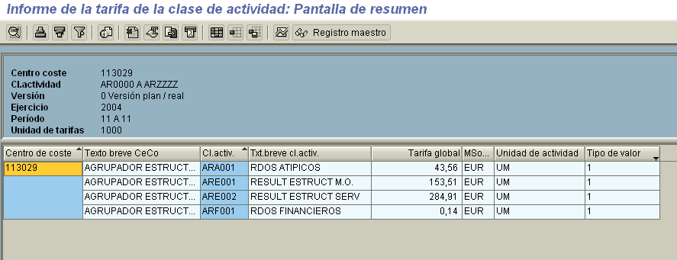
Los valores de las tarifas son los de la columna Tarifa Global.
NOTAS:
- La tarifa que muestra el informe es anual. Si se desea a través del icono Periodos de la barra de herramientas es posible ver la tarifa por periodo.

145-2 Actualización de los recargos plan de estructura
- Ruta de acceso:
- Transacción: S_ALR_87008201
- Pantalla de acceso:
- Descripción:
A través de esta tarea las tarifas plan de las actividades de estructura se registran como recargos plan de los materiales, de forma que se tomen en cuenta en el cálculo del coste estándar de los materiales como costes de estructura no inventariables.
- Proceso:
Paso 1.- A partir de las tarifas plan obtenidas en el punto anterior calculamos el recargo a registrar en SAP.
En los recargos se meterá la tarifa (obtenida con el escalado por 1000) dividida entre 10 para de esa manera tener el %.
Ejemplo:
Si la tarifa es 153,51 EUR para 1000, entonces para 100 será:
153,51 EUR ----- 1000
R ------ 100
R = 153,51 *100 / 1000 = 15,351 %
En SAP registraremos por tanto un recargo de 15,351%
(El informe anterior se ejecuta para 1000 con el objetivo de poder obtener el tercer decimal).
Se recogerá un recargo por cada una de las actividades de estructura de cada una de las sociedades:
Paso 2.- Registrar el recargo en SAP ejecutando la transacción S_ALR_87008201 - Actualización de los recargos plan de estructura:
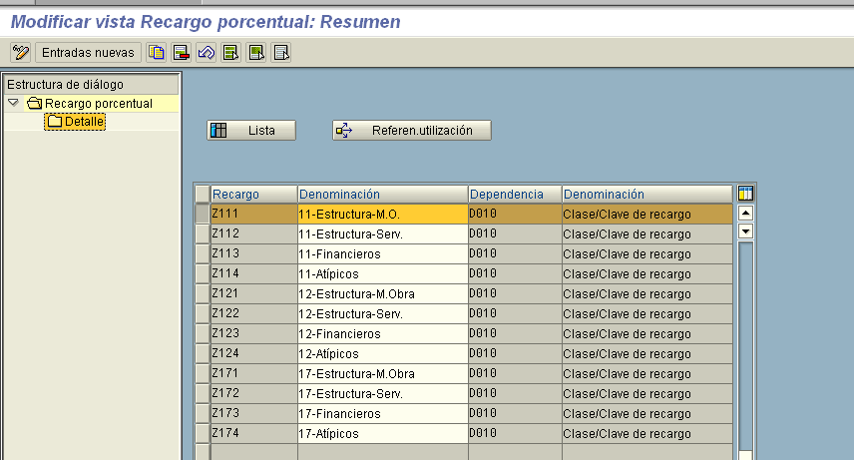
1.- Marcar el recargo
2.- Pulsar en Detalle
Paso 3.- El sistema muestra la siguiente pantalla:
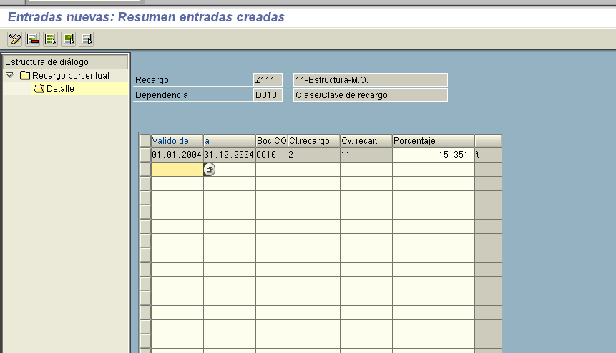
1.- Registrar una línea con los datos indicados:
- Valido de / a: indicar inicio y fin del ejercicio del que se está realizando la planificación anual.
- Sociedad CO: CO10
- Clase recargo: 2 – Recargo plan
- Clave recargo: nn, siendo nn igual al código del centro
- Porcentaje: el valor calculado en el paso 1.
Será necesario actualizar cada uno de los recargos de estructura. Se muestra a continuación la relación de recargos a actualizar:

Sociedad | Recargo | Denominación
FI11 | Z111:  Z112  Z113  Z114 | 11-Estructura-M.O.  11-Estructura-Serv.  11-Financieros  11-Atípicos
FI12 | Z121  Z122  Z123  Z124 | 12-Estructura-M.O.  12-Estructura-Serv.  12-Financieros  12-Atípicos
FI17 | Z171  Z172  Z173  Z174 | 17-Estructura-M.O.  17-Estructura-Serv.  17-Financieros  17-Atípicos
NOTAS:
- Si se considerara necesario sería posible actualizar una tarifa plan por periodo. Simplemente se registrarían por recargo doce líneas (una por periodo) cada una de ellas con su tarifa correspondiente

150 Cálculo del coste estándar de los materiales

150-1 Identificar materiales a los que calcular el coste plan
Ejecutar transacción ZCO00Q501_T con los siguientes valores:
- Centro
- Control de precio = S
- Determinación de precio = 3
- Existe doc.MM = X
- No efectuar CC <> X
- Marca borrado mandante <> X
- Marca borrado centro <> X
, el listado muestra los materiales para los que ha de lanzarse el cálculo del coste plan del material.

150-2 Crear ejecución del cálculo del coste
- Ruta de acceso: Control de gestión / Operaciones / Planificación Anual / Cálculo del coste estándar de los materiales / Tratamiento colectivo / Tratar ejecución del cálculo del coste
- Transacción: CK40N
- Pantalla de acceso:
- Descripción:
Con esta tarea se crea un tratamiento colectivo de cálculo del coste plan.
- Proceso:
Paso 1.- Ejecutar transacción CK40N:
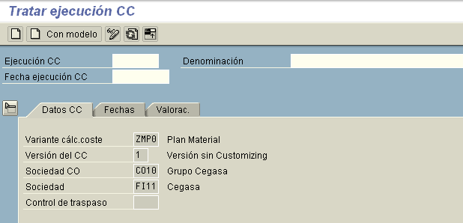
1.- Pinchar en crear.
Paso 2.- El sistema muestra la siguiente pantalla
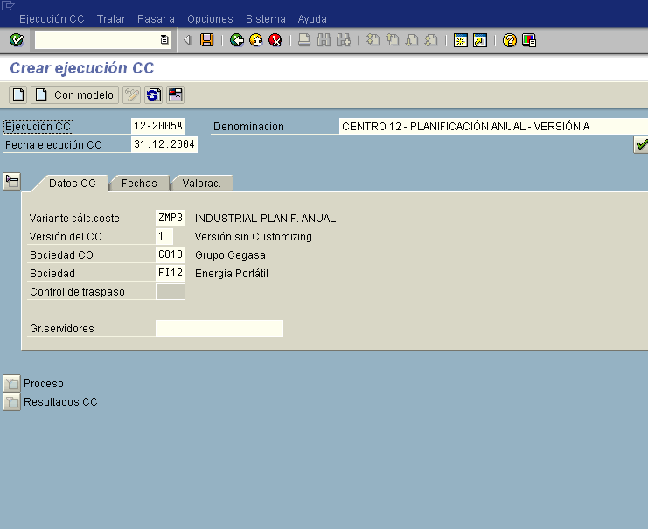
1.- Indicar código:
Digitos 1 y 2: código del centro
Dígito 3: guión
Dígitos 4 a 7: ejercicio para el que ser realilza la planificación anual
Dígito 8: letra que identifica la versión
2.- Indicar último día del ejercicio anterior.
3.- Indicar variante ZMP3
4.- Indicar Versión del CC 1.
Si fuese necesario se podrían crear nuevas ejecuciones con el mismo código de ejecución pero diferentes versiones (1, 2, …)
5.- Indicar sociedad CO y sociedad FI
Paso 3.- Pulsar Enter. El sistema muestra la siguiente pantalla:
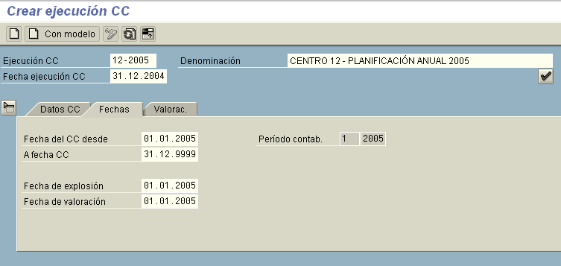
1.- Fecha a partir de la que es valido el cálculo del coste: primer día del ejercicio a planificar: 01-01-aaaa
2.- Fecha a partir de la que el sistema busca listas de materiales y hojas de ruta (primer día del ejercicio a planificar: 01-01-aaaa)
3.- Fecha a partir de la que el sistema busca los precios plan (primer día del ejercicio a planificar: 01-01-aaaa)
Paso 4.- Pulsar Grabar.

150-3 Selección de materiales
- Ruta de acceso: Control de gestión / Operaciones / Planificación Anual / Cálculo del coste estándar de los materiales / Tratamiento colectivo / Tratar ejecución del cálculo del coste
- Transacción: CK40N
- Pantalla de acceso:
- Descripción:
En este proceso se determinan cuáles son los materiales a los que se debe calcular el coste plan.
- Proceso:
Paso 1.- Ejecutar CK40N y acceder a la pestaña Ejecutar CC:
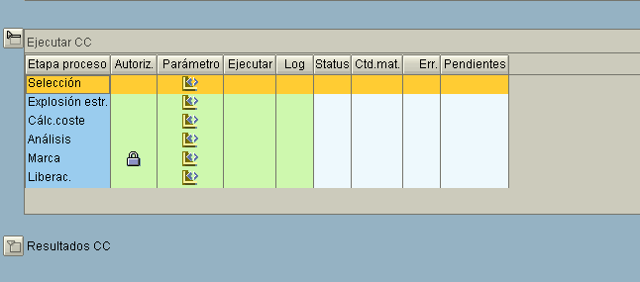
1.- Pulsar Selección
Paso 2.- Indicar los siguientes valores:
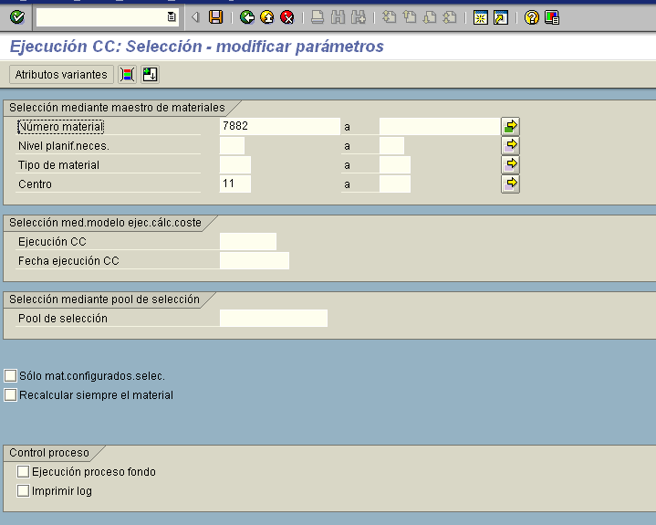
1.- En Selección múltiple indicar los materiales identificados en el punto 150-1

2.- Indicar el centro
3.- NO marcar valores
4.- Pulsar grabar
Paso 3.- Pulsar Back.
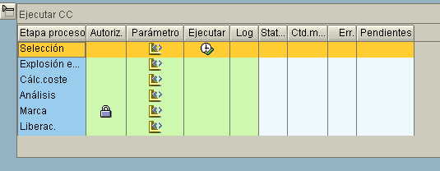
1.- Ejecutar
Paso 4.- El sistema muestra la siguiente pantalla:
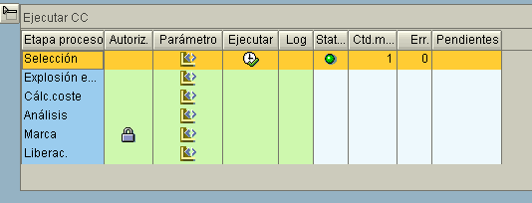
1.- Tras refrescar (F6) el sistema debe mostrar status OK
NOTAS:
- Este proceso no es posible anularlo, en caso necesario debe re-ejecutarse el proceso.
- En el caso de aparecer mensajes informativos, advertencia ó de error, el sistema muestra en la columna log un icono advirtiendo de que existen. Ejemplo:
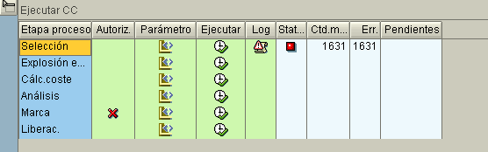
Pulsando en este icono el sistema muestra los mensajes resultado del proceso.
En estos casos se deben analizar los mensajes y realizar el tratamiento conveniente. Una vez solucionados, se debe lanzar de nuevo el proceso.
A continuación se muestran algunos de los mensajes que pueden aparecer. No obstante los mensajes del sistema tiene un texto explicativo que identificará el problema y su tratamiento:

Mensaje | Texto mensaje | Tratamiento
CK900 | Material XXX en centro XXX tiene un cálculo coste plan ya marcado | El material tiene un precio marcado para el periodo para el que se lanza el cálculo del coste. En el caso de volver a marcarse un nuevo precio debe previamente anularse el marcado anterior.  La anulación del marcado se realiza desde el punto 150-6 Marcar cálculo del coste.
CK310 | El material XXX está marcado para borrado | El material está marcado para borrado pero se encuentra dentro de la selección de materiales para el cálculo del coste.  En el caso de que no se quiera incluir en el cálculo del coste existen dos posibilidades:  1.- Asignarlo en la selección a materiales excluidos, ó  2.- Marcar el indicador No efectuar CC en la vista Cálculo coste 1 del maestro del material.  Una vez se realice una de estas acciones este mensaje no aparecerá.
CK780 | No existe ninguna versión de fabricación válida p.el material XXX centro XXX | El material tiene en su maestro en la vista Planificación de necesidades 2 en el campo Clase de aprovisionamiento el valor E ó X, es decir que se puede fabricar. En este caso el sistema busca una versión de fabricación (hoja de ruta y lista de materiales) para costearlo. En el caso de no encontrar versión de fabricación válida el sistema emite el mensaje indicado, debiéndo revisarse las hojas de ruta y listas de materiales asignadas.

150-4 Explosión de estructuras
- Ruta de acceso: Control de gestión / Operaciones / Planificación Anual / Cálculo del coste estándar de los materiales / Tratamiento colectivo / Tratar ejecución del cálculo del coste
- Transacción: CK40N
- Pantalla de acceso:
- Descripción:
Esta tarea identifica las estructuras cuantitativas (hojas de ruta, lista materiales, .) a tener en cuenta en el cálculo del coste plan.
- Proceso:
Paso 1.- Ejecutar CK40N y acceder a la pestaña Ejecutar CC:
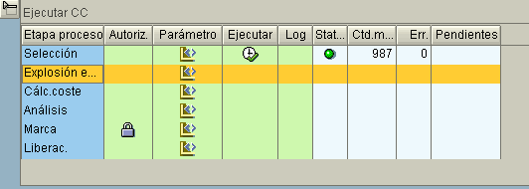
1. Pulsar en parámetro
Paso 2.- El sistema muestra la siguiente pantalla:
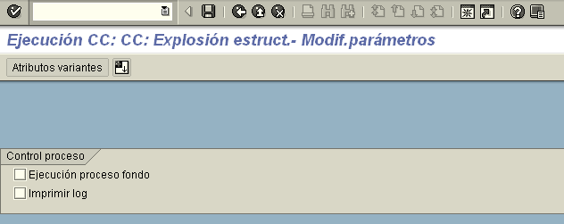
1. Desmarcar
2. Grabar
3. Back
Paso 3.- El sistema muestra la siguiente pantalla:
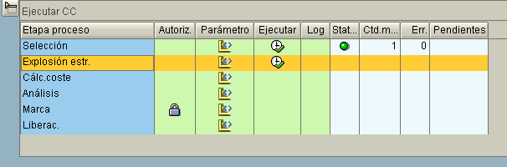
1. Ejecutar
NOTAS:
- Este proceso no es posible anularlo, en caso necesario debe re-ejecutarse.

150-5 Cálculo del coste del material
- Ruta de acceso: Control de gestión / Operaciones / Planificación Anual / Cálculo del coste estándar de los materiales / Tratamiento colectivo / Tratar ejecución del cálculo del coste
- Transacción: CK40N
- Pantalla de acceso:
- Descripción:
Esta tarea calcula el coste de cada uno de los materiales.
- Proceso:
Paso 1.- Ejecutar la transacción CK40N:
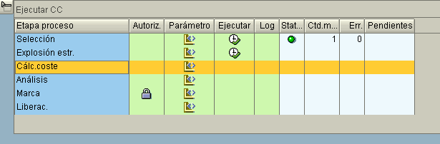
1. Pulsar en parámetros
Paso 2.- El sistema muestra la siguiente pantalla:
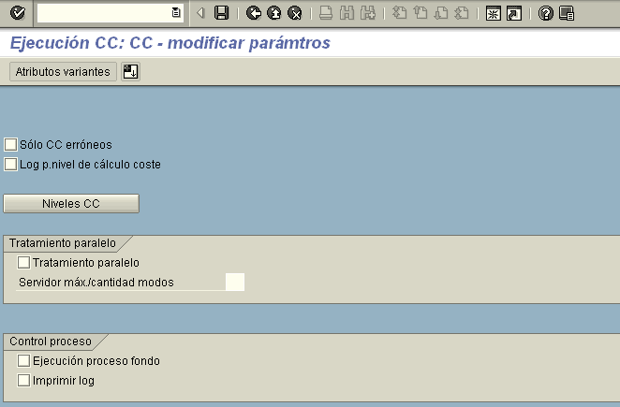
1. Indicar los siguientes parámetros
2.- Grabar
3.- Pulsar Back
Paso 3.- El sistema muestra la siguiente pantalla:
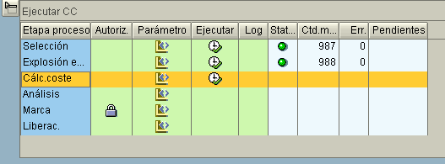
1. Pulsar en ejecutar
NOTAS:
- Este proceso no es posible anularlo, en caso necesario debe re-ejecutarse.

150-6 Análisis del cálculo del coste del material
- Ruta de acceso: Control de gestión / Operaciones / Planificación Anual / Cálculo del coste estándar de los materiales / Tratamiento colectivo / Tratar ejecución del cálculo del coste
- Transacción: CK40N
- Pantalla de acceso:
- Descripción:
Este proceso sirve para analizar las diferencias de precio / valor del nuevo cálculo del coste respecto al valor del maestro del material, otros cálculos de costes paln, …
- Proceso:
Paso 1.- Ejecutar la transacción CK40N:
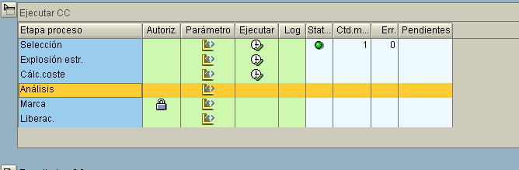
1. Pulsar en parámetro
Paso 2.- El sistema muestra la siguiente pantalla:
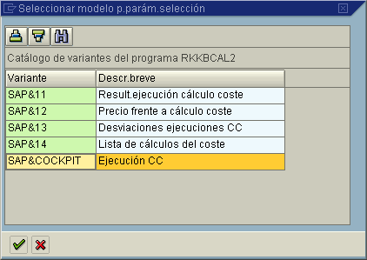
Seleccionar el tipo de informe
Paso 3.- El sistema muestra la siguiente pantalla:
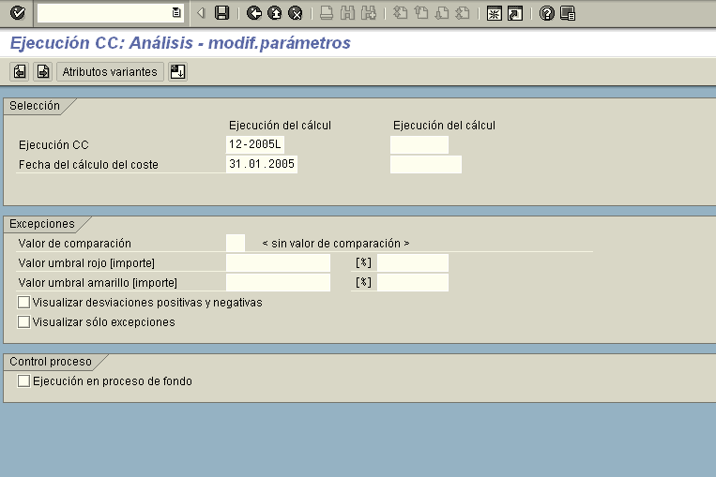
1.- A través de este cuadro de valores es posible automatizar la aparición de mensajes automáticos en función de los resultados del cálculo del coste.
En el apartado NOTAS se dan indicaciones de cómo realizar este proceso.
2.- Grabar
3.- Back
Paso 4.- El sistema muestra la siguiente pantalla:
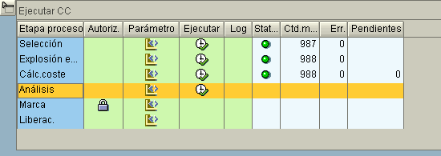
Ejecutar
Paso 5.- Tras la ejecución es posible acceder al análisis en la ventana Resultados CC:
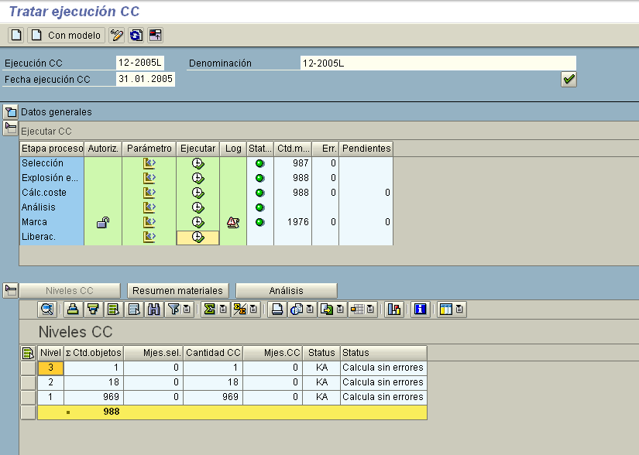
Ventana Resultados CC
Tres opciones de análisis:
Niveles CC:
- Niveles CC:
Muestra el status del cálculo CC por niveles. Permite navegación a los materiales.
- Resumen materiales:
Lista todos los materiales con su cálculo del coste. Permite navegación que muestra en detalle el cálculo del coste del material.
- Análisis:
Presenta los materiales para los que el indicador es amarillo ó rojo.
NOTAS:
- Este proceso no se puede anular, en caso necesario debe re-ejecutarse.
- Es posible hacer que el sistema muestre de forma automática indicadores que nos avisen de:
  - Variaciones significativas entre el precio del material y el calculado
  - Variaciones significativas en la revalorización del material
  - Diferencias entre distintas ejecuciones del cálculo del coste
Esta funcionalidad se establece en la pantalla de Parámetros del paso Análisis de la ejecución del cálculo del coste.
Ejemplo 1: Análisis en función de desviaciones entre cálculo del coste y precio del material:
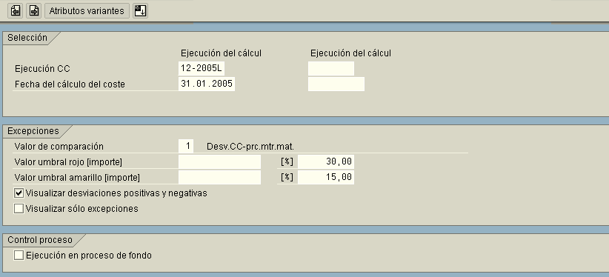
Valor de comparación = 1
Se establecen semáforos en función de la comparación entre el precio del material y el cálculo del coste.
Semáforo en rojo existirá cuando la diferencia sea del 30 % o superior.
Semáforo en amarillo si la diferencia está entre el 15% y 30%.
Con el indicador Visualizar desviaciones + y -, le indicamos al sistema que muestre semáforo independientemente de que la desviación sea + ó -.
Con el indicador Visualizar sólo excepciones el sistema sólo muestra los materiales con indicador amarillo o rojo.
Ejemplo 2: Análisis en función de la revalorización del material:
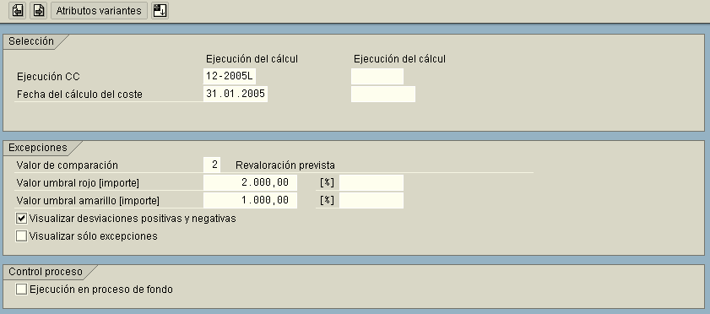
Valor de comparación = 2
Se establecen semáforos en función de la revalorización del valor del stock.
Semáforo en rojo si la revalorización es superior a 2.000,00 EUR.
Semáforo en amarillo si la revalorización es superior a 3.000,00 EUR.
Con el indicador Visualizar desviaciones + y -, le indicamos al sistema que muestre semáforo independientemente de que la desviación sea + ó -.
Con el indicador Visualizar sólo excepciones el sistema sólo muestra los materiales con indicador amarillo o rojo.
Ejemplo 3: Análisis en función de la comparación con otro cálculo del coste:
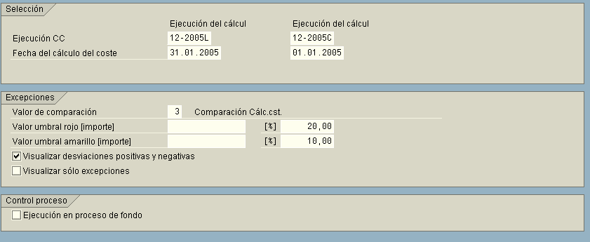
Valor de comparación = 3
Se establecen semáforos en función de las diferencias entre dos cálculos del coste.
Semáforo en rojo si la diferencia es superior al 20%.
Semáforo en amarillo si la diferencia está entre 10% y 20%.
Con el indicador Visualizar desviaciones + y -, le indicamos al sistema que muestre semáforo independientemente de que la desviación sea + ó -.
Con el indicador Visualizar sólo excepciones el sistema sólo muestra los materiales con indicador amarillo o rojo.

150-7 Marcar cálculo del coste del material
- Ruta de acceso: Control de gestión / Operaciones / Planificación Anual / Cálculo del coste estándar de los materiales / Tratamiento colectivo / Tratar ejecución del cálculo del coste
- Transacción: CK40N
- Pantalla de acceso:
- Descripción:
El marcado del material registra el precio calculado en el cálculo del coste, en el campo Precio Plan Futuro, del maestro del material.
- Proceso:
Paso 1.- Ejecutar CK40N:
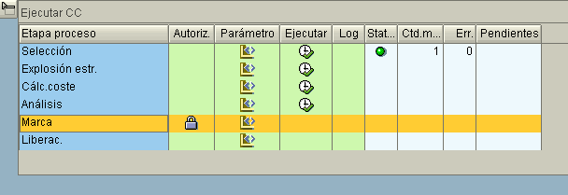
1.- Pinchar en Autoriz.
Paso 2.- Aparece la siguiente pantalla:
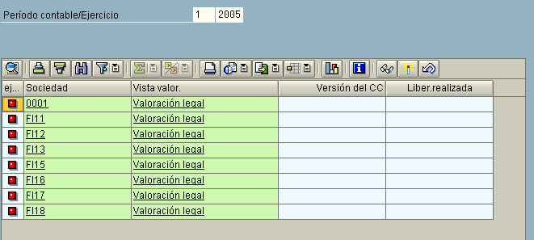
1.- Pinchar en la sociedad para la que realizamos el cálculo
Paso 3.- Aparece la siguiente pantalla:
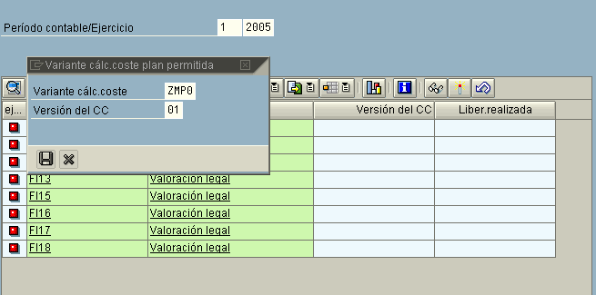
1.- Seleccionar variante ZMP0 y versión 01
2.- Pulsar grabar
Paso 4.- El sistema muestra que se ha autorizado la ejecución con la variante en la sociedad:
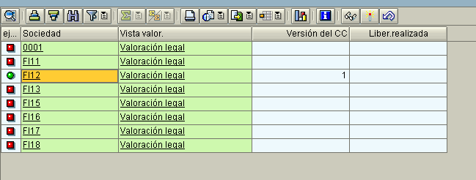
Paso 5.- Pulsar Back, el sistema muestra la siguiente pantalla:
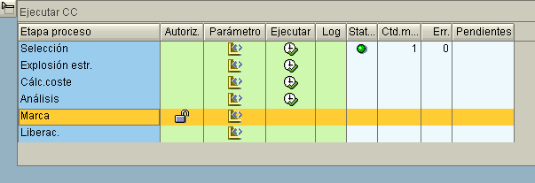
1.- Pulsar parámetros
Paso 6.- Aparece la siguiente pantalla:
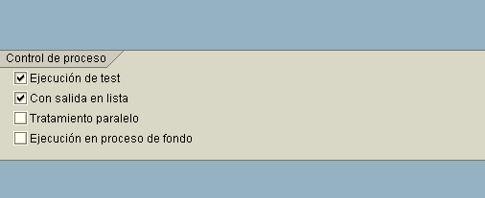
1.- Ejecutar primero en test y después en real.
Paso 7.- Grabar y pulsar Back, el sistema muestra la siguiente pantalla:
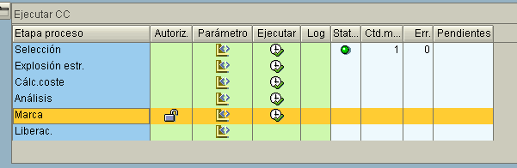
1.- Ejecutar
NOTAS:
- Es posible anular este proceso de marcado. Para ello es necesario realizar los siguientes pasos:
Paso 1.- Entrar en la pantalla de autorización de marcas:
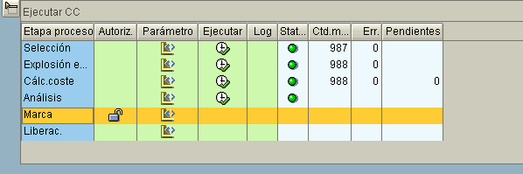
1.- Pulsar
Paso 2.- Anular el cálculo:
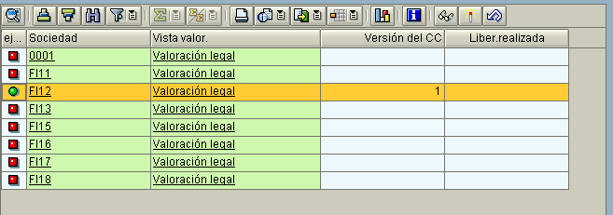
1.- Marcar la línea
2.- Pulsar en deshacer.
Paso 3.- Aparece la siguiente pantalla:
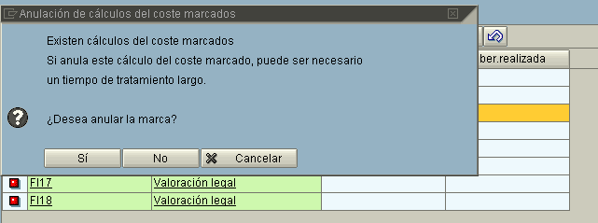
Pulsar SI
Es IMPORTANTE tener en cuenta las siguientes consideraciones en relación al MARCADO del precio de los materiales:
  - Para un periodo es posible marcar el precio de un material tantas veces como se considere
  - Un material no puede marcarse dos veces para un mismo periodo con dos cálculos del coste colectivos. Si se ha marcado con un cálculo y desea volver a marcarse con otro primero debe anularse la marca.
  - No es posible anular un cálculo del coste liberado.

150-8 Liberar cálculo del coste del material
- Ruta de acceso: Control de gestión / Operaciones / Planificación Anual / Cálculo del coste estándar de los materiales / Tratamiento colectivo / Tratar ejecución del cálculo del coste
- Transacción: CK40N
- Pantalla de acceso:
- Descripción:
A través de la liberación del coste del material, el sistema registra en el campo precio estándar el precio plan del periodo.
En este proceso se programará la ejecución de la liberación, para que se realice inmediatamente después del desplazamiento de periodo.
- Proceso:
Paso 1.- Comprobar que la liberación irá correctamente. Para ello ejecutar la transacción CKME en modo TEST:
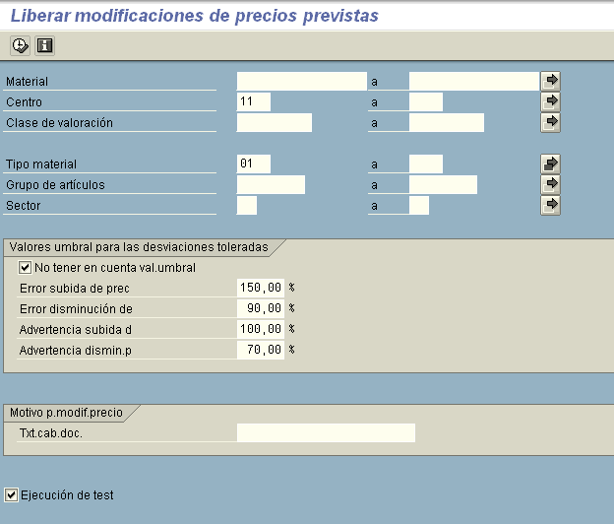
1.- Indicar el centro
2.- Indicar en selección múltiple el tipo de material:
01-Materia prima
03-Semiterminado
04-Terminado
05-Residuos
3.- Marcar la opción No tener en cuenta val.umbral
4.- Marcar la opción Ejecutar en test. Este proceso sólo se ejecuta en modo TEST, únicamente es para realizar la comprobación.
Comprobar que no hay errores.
Paso 2.- En este paso y los siguientes programamos la ejecución de la liberación de los precios. Para ello entramos en la transacción CK40N:
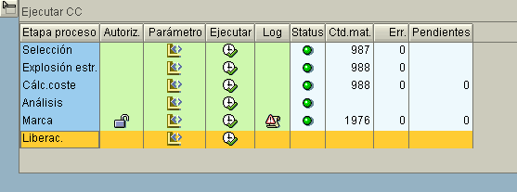
1.- Pulsamos en Parámetros.
Paso 3.- El sistema muestra la siguiente pantalla:
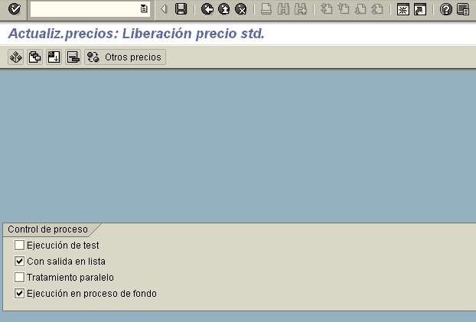
1.- Marcar los valores:
X- Con salida lista
X- Ejecución en proceso de fondo
2.- Pulsar Grabar
Paso 4.- El sistema muestra la siguiente pantalla:
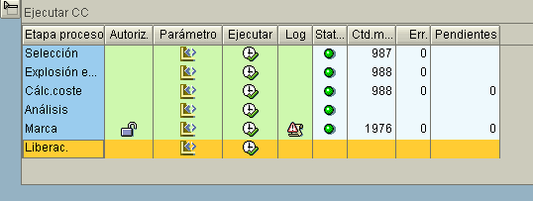
1.- Pulsar Ejecutar
Paso 5.- El sistema muestra la siguiente pantalla en la que programar la ejecución de la liberación de los precios:
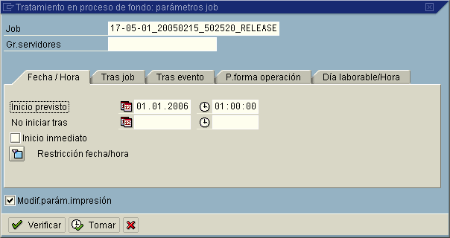
2.- Indicar como fecha el primer día del ejercicio a planificar y como hora la 1 de la madrugada.
3.- Pulsar Verificar y Tomar.
1.- Seleccionar la pestaña Fecha/hora
De esta forma la ejecución de la liberación se ejecutará tras la ejecución del job de desplazamiento de periodo de MM.
NOTAS:
- La ejecución de la liberación no se puede anular ni re-ejecutar.
- La liberación de precios de un material se debe realizar antes de realizar ningún movimiento de material en el periodo.
- ¡¡ Atención recordar que el ejercicio debe tener habilitados los rangos de documentos contables y las versiones de controlling !!

150-N Notas adicionales sobre el CC Estándar de los materiales
NOTA 1:
El tratamiento del cálculo del coste estándar del material durante la etapa de Planificación Anual será colectivo, pero también es posible la utilización del tratamiento individual. El tratamiento individual se utilizará por ejemplo tras la creación de un nuevo material durante la etapa de Gestión Diaria.
El procesamiento individual utiliza las siguientes transacciones.
- CK11N para el cálculo del coste estándar del material.
- CK24 para marcar y liberar el precio del material.
NOTA 2:
Si se desea modificar el precio de un material de tipo materia prima o residuo, una forma sencilla es indicar el nuevo precio en el campo Precio Plan 2; este es el precio que primero recoge el sistema. Esta herramienta también es útil para hacer simulaciones.
NOTA 3:
La transacción CK44 - Borrar ejecución del cálculo del coste permite borrar una ejecución colectiva de cálculo de costes.
¡¡ Atención !!, el proceso borrado no valida si la ejecución del cálculo del coste se ha marcado y/o liberado o no. Para no perder el histórico es muy recomendable no borrar ejecuciones que se hayan marcado y/o liberado.
NOTA 4:
Se recogen a continuación las características de la variante de valoración ZMP3 – Industrial – Planificación anual:

Componente | Estrategia de valoración
Materia primas | Precio plan 3
Actividades | Tarifa promedio del ejercicio (versión plan 0)
Subcontratación contra almacén | Registro info subcontratación
Subcontratación contra OF | 1º Registro info H.Ruta  2º Precio en H.Ruta

155 Cálculo del coste plan de los colectores de costes

155-1 Cálculo del coste plan de los colectores de costes
- Ruta de acceso: CO Control Gestión / Operaciones / Planificación Anual / Cálculo del coste plan de los colectores de costes / MF30 - Cálculo del coste plan de los colectores de coste
- Transacción: MF30
- Pantalla de acceso:
- Descripción:
Este proceso realiza el cálculo del coste plan para los colectores de coste teniendo en cuenta la planificación anual del próximo ejercicio.
- Proceso:
Paso 1.- Ejecutar la transacción MF30:
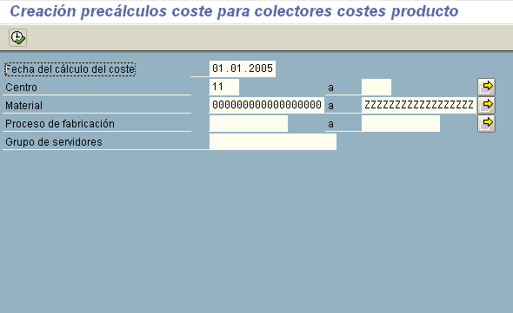
1.- Indicar 01.01.aaaa, siendo aaaa el ejercicio del que se está realizando la Planificación Anual
2.- Indicar el centro
3.- Indicar desde el material 000000000 al ZZZZZZZZZ
Tras la ejecución el sistema mostrará un log indicando si existe algún error / advertencia / información; en el caso de no existir ningún mensaje el sistema simplemente comunica el número de colectores calculados sin dar más detalle:

160 Bloqueo versión plan

160-1 Bloqueo versión plan
- Ruta de acceso: Menú SAP / Finanzas / Controlling / Contabilidad de centros de coste / Entorno / Bloqueo de períodos / Modificar
- Transacción: OKP1
- Pantalla de acceso:

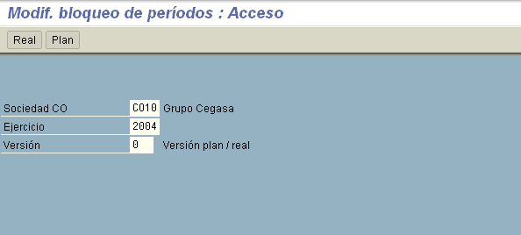
Pinchar el botón de “Plan””

- Descripción:
Una vez llevada a cabo la planificación en una determinada versión se bloquearán los diferentes períodos para dicha versión con objeto de que no sea modificada. Si en algún momento se requiriese modificar se podría volver a desbloquear.
Se puede llevar a cabo el bloqueo a nivel de operación / período.

Una vez identificado en la pantalla de selección el ejercicio al que pertenece y la versión que se quiere bloquear, se accede a la pantalla , donde hay que ir bloqueando para cada uno de los períodos que aparecen en la parte superior las diferentes opciones.

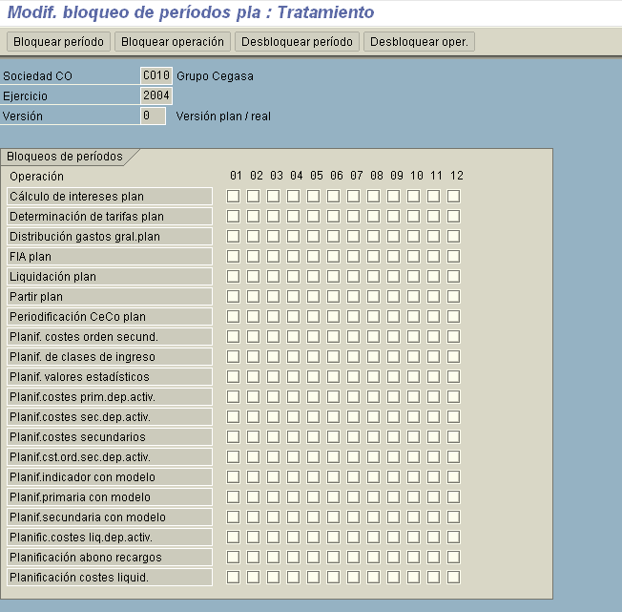

Se utilizarán los botones de “Bloquear período” y “Bloquear operación” para establecer los bloqueos que se consideren oportunos, o se hará de forma individual “pinchando” en cada uno de los “check-box”.
El bloqueo total se llevará a cabo bloqueando todas las operaciones para todos los períodos.

Ayudas de planificación

Actualizar perfil planificación
- Ruta de acceso: Menú SAP / Finanzas / Controlling / Contabilidad de centros de coste / Planificación / Act.perfil planific.
- Transacción: KP04
- Pantalla de acceso:

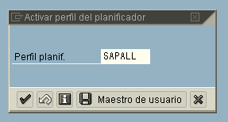

- Descripción:
Permite seleccionar el perfil de planificación con el que se quiere funcionar en las transacciones de planificación. El perfil determina los layouts que se utilizarán en las diferentes transacciones. Esto afecta básicamente si se quiere realizar el registro manual de la planificación.

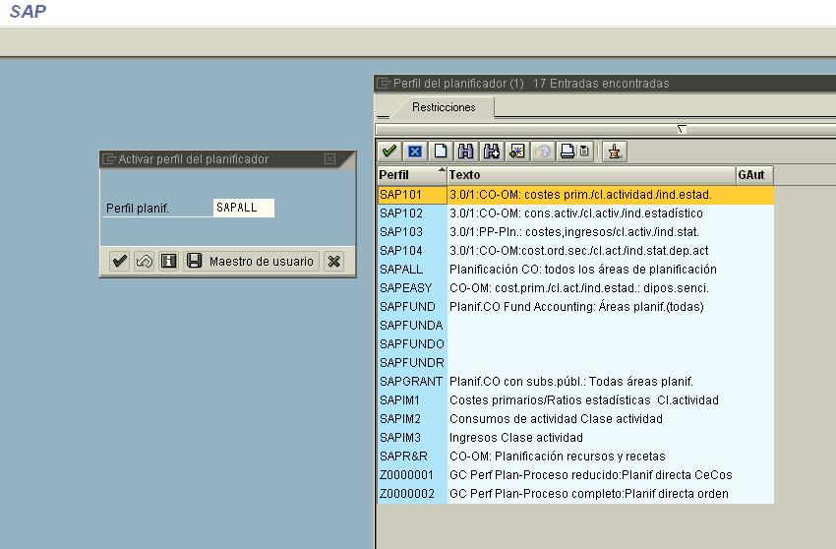

Copiar – Plan en plan
- Ruta de acceso: Menú SAP / Finanzas / Controlling / Contabilidad de centros de coste / Planificación / Ayudas planificación / Copiar / Plan en plan
- Transacción: KP97
- Pantalla de acceso:
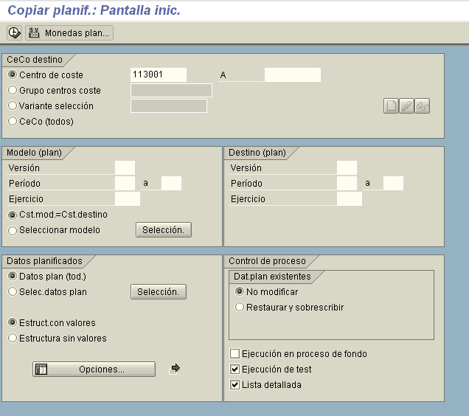

- Descripción:
Permite realizar una copia de uno / varios períodos a uno / varios períodos. En principio, sólo pueden copiarse operaciones planificables manualmente. Todas las imputaciones periódicas (por ej., traspaso periódico, distribución, periodificación, etc.) tienen que volver a ejecutarse después de copiarse.

Las principales opciones al ahora de ejecutar la copia son:
- Se puede copiar siendo el centro de coste modelo igual al centro de coste destino o se puede copiar de un centro de coste modelo a uno a varios destinos que sean diferentes.

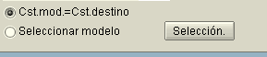

- Se puede seleccionar los objetos a copiar

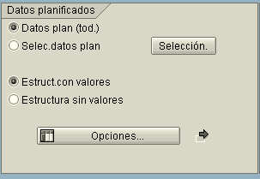

- Se puede copiar de 1 a 1 período o de n a n períodos

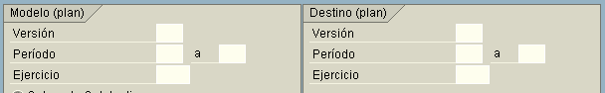

- Se puede lanzar la ejecución de copia en “test” previo a realizarla en real.

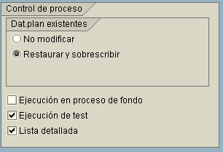

Copiar – Real en plan
- Ruta de acceso: Menú SAP / Finanzas / Controlling / Contabilidad de centros de coste / Planificación / Ayudas planificación / Copiar / Real en plan
- Transacción: KP98
- Pantalla de acceso:

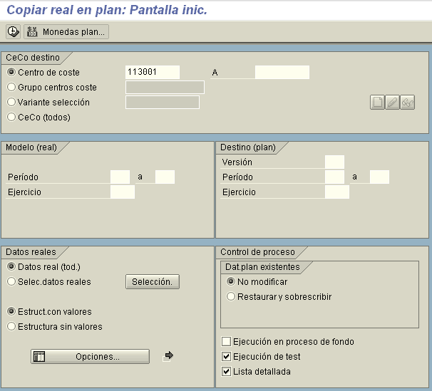

- Descripción:
Permite realizar una copia de uno / varios períodos a uno / varios períodos de real a plan. Similar a la copia de Plan a plan.

Revaluar – Costes
- Ruta de acceso: Menú SAP / Finanzas / Controlling / Contabilidad de centros de coste / Planificación / Ayudas planificación / Revaluar / Costes
- Transacción: KSPU
- Pantalla de acceso:

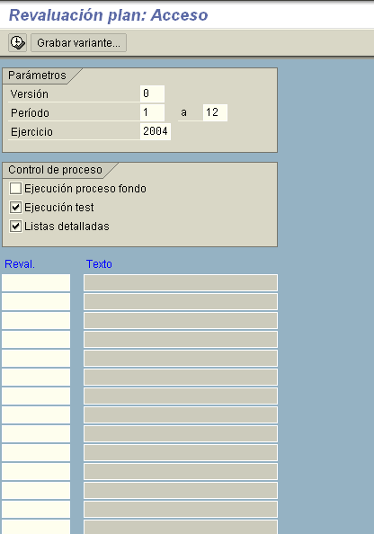

- Descripción:
Permite crear versiones de planificación partiendo de otra versión pero aplicando una sería de criterios de revaluación.
A través de esta transacción se ejecutará el proceso de revolución en base a la revaluación que se haya creado.
En la reevaluación se establece para un grupo de centros de coste y clases de coste el porcentaje de revaluación que hay que aplicar para un período o grupo de períodos.

Borrar – Costes Plan
- Ruta de acceso: Menú SAP / Finanzas / Controlling / Contabilidad de centros de coste / Planificación / Ayudas planificación / Borrar / Costes plan
- Transacción: KP90
- Pantalla de acceso:

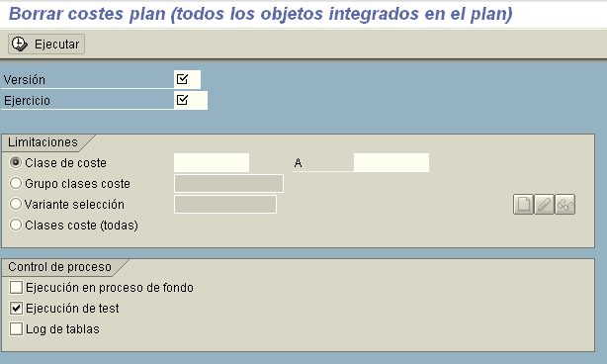

- Descripción:
Permite borrar los costes planificados en determinadas clases de coste.

Borrar – Datos planificados
- Ruta de acceso: Menú SAP / Finanzas / Controlling / Contabilidad de centros de coste / Planificación / Ayudas planificación / Borrar / Datos planificados
- Transacción: KP91
- Pantalla de acceso:

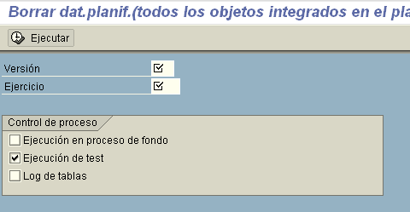

- Descripción:
Permite borrar los datos planificados de una determinada versión y ejercicio.

